Podvojné účetnictví ve zjednodušeném rozsahu



Americký deník
Windows XP – Windows 7 a 8

Copyright © 2004-2016 ORSIA spol. s r.o.

Obsah

Úvod 3
Zadání a změna hesla 4
Aktualizace SW 5
Administrace účetních jednotek 6
Správa tiskových šablon 11
Převod počátečních zůstatků 13
Účtování 15
Syntetické účty 17
Typy účetních případů (souvztažností) 19
Fondy a oddělení 22
Účelové vázání prostředků 24
Partneři 25
Střediska 28
Akce 28
Bankovní spojení 30
Pobočky 31
Deník dokladů 32
Vyplnění položek deníku dokladů 32
Zrušení dokladu 35
Párování dokladů 37
Vytvoření příkazu k úhradě 40
Výsledovka 41
Rozvaha 43
Uzávěrka 44
Sestavy a výstupy 45
Grafy 47
Fakturace 48
Evidence majetku 50
Zálohování dat a obnova dat ze zálohy 53
Zálohování 53
Obnova ze záloh 54
Automatické zálohování 54
Výměna dat mezi pobočkou a centrálou 55
Export dat z pobočky do centra 55
Umožnění opakovaného přenosu 56
Příjem dat na pobočce 57
Příjem dat v centru 57
Export dat z centra na pobočku 58
Fráze – slovník často užívaných spojení 61
Převod konečných zůstatků z minulého účetního období do počátečních stavů nového účetního období 62
Ovládání programu 63
Funkce tlačítek 63
Setřídění záznamů 64

Úvod

Před započetím práce s aplikací musíte zadat licenční a aktivační číslo, jinak nelze program provozovat.
Licenční a aktivační číslo Vám bylo dodáno spolu s programem.
Pro zadání licenčního čísla zvolte položku menu "Moduly" - > "Nastavení aktivačního číslo".

Před samotnou prací s programem si přečtěte kapitolu "Ovládání programu ".

Práce v aplikaci začíná v úvodním okně, ve kterém můžete zvolit buď administraci systému, nebo práci s účetnictvím.

Před samotnou prací s účetnictvím musíte založit alespoň jednu účetní jednotku v sekci Administrace účetních jednotek.

Pokud zvolíte práci s účetnictvím, budete vyzváni k tomu, abyste vybrali rok účetního období, v němž chcete pracovat.
Výběr proveďte výběrem roku v dialogu pro volbu účetního období.
Pokud je aktivováno více účetních jednotek, je ještě před volbou roku zobrazen dialog pro výběr účetních jednotek.
Zde výběr proveďte zvolením řádku se zkratkou a názvem účetní jednotky a stiskem tlačítka OK.
Zadání a zrušení hesla se provádí v dialogu "Změna hesla".

Zadání a změna hesla
Při prvním přihlášení musíte zadat shodné heslo do políček: "Heslo" a "Změna hesla".
Při změně hesla je postup shodný.
Zaškrtávací volba "Provozovat bez hesla" slouží k zpřístupnění možnosti provozovat aplikaci bez nutnosti zadat přístupové heslo.

Postup nastavení a zrušení možnosti provozovat aplikaci bez hesla:

Postup pro nastavení provozu bez hesla
a) Spusťte program Americký deník a v přihlašovacím okně vyplňte heslo.
b) Stiskněte tlačítko „Změna hesla“
c) V následujícím okně zaškrtněte volbu „Provozovat bez hesla“ – systém přejde do
režimu práce bez hesla. Vaše heslo, které jste dosud používali, je odstraněno.
d) Potvrďte tlačítkem „OK“. Okno se zavře a v původním okně pro zadání hesla
stiskněte opět „OK“
e) Nyní ukončete program a při jeho příštím spuštění již nebudete na heslo tázáni.

Pro obnovení provozu s heslem použijte následující postup

1) Spusťte program Americký deník
2) V základním okně vyberte menu „Moduly“- Obnovení provozu s heslem“
3) Program se ukončí. Spusťte ho znovu.
4) V okně pro zadání hesla nezadávejte nic a stiskněte tlačítko „Změna hesla“
5) V následujícím okně zadejte své nové heslo v polích „Heslo“ a „Potvrzení hesla“ a
stiskněte tlačítko „OK“. Okno se zavře a v původním okně pro zadání hesla
stiskněte opět „OK“
6) Nyní ukončete program a při jeho příštím spuštění budete muset zadat své heslo.

Aktualizace SW
Aktualizace SW probíhá pravidelně na počátku kalendářního roku.
Systém má zabudovánu automatickou aktualizaci programových souborů.
Po přihlášení je Vám v dolní části okna zobrazena informace o tom, zda používáte aktuální verzi programu, nebo zda je na stránkách výrobce k dispozici nová aktualizace.
Tato kontrola probíhá vždy při spuštění programu Americký deník za předpokladu, že PC je připojeno k internetu.

V okamžiku, kdy je zobrazena informace o tom, že je k dispozici nová verze programového vybavení, přejděte do menu „Aktualizace SW“ a v dialogu, který se Vám objeví, stiskněte tlačítko „Stažení aktualizace z webu výrobce“.

Jakmile je stahování dokončeno, aktualizační systém vás vyzve k povolení instalace. Pokud zvolíte „Aktualizovat“, bude program „Americký deníků ukončen a bude spuštěna instalace upgrade.

V průběhu práce v průvodci instalací zvolte typ „Upgrade aplikace“.
Po ukončení instalace a otevření programu Americký deník bude zobrazena informace, že používáte aktuální release software, viz obrázek.

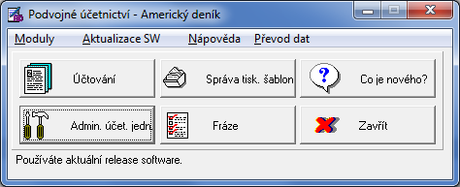

Administrace účetních jednotek

Administrace systému slouží k zadání údajů o účetní jednotce a o účetních obdobích, která jsou pro účetní jednotku aktivována.
Pro zadání informací o nové účetní jednotce stiskněte tlačítko "Nový" v nástrojové liště tabulkového okna.
Objeví se okno se čtyřmi záložkami – Základní údaje, Ostatní, Pobočkový režim, Logo

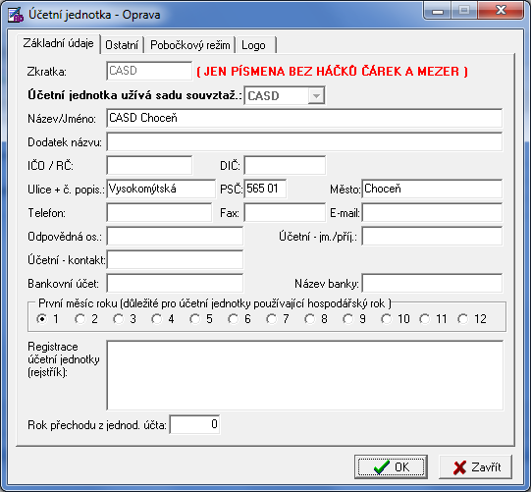

Záložka Základní údaje

Do ní vyplníte základní informace o účetní jednotce. Důležité je především vyplnění políček

Zkratka: Pod touto zkratkou Vám bude účetní jednotka nabízena v okamžiku, kdy budete zahajovat účtování.
Políčko "Zkratka" vyplňujte pouze znaky A-Z bez diakritiky.

Účetní jednotka užívá sadu souvztažností:
Zde zadejte sadu souvztažností, která se nejvíce blíží Vašemu typu organizace. Každá sada souvztažností obsahuje vlastní nastavení nejběžnějších účetních
pohybů používaných v daném typu organizace.
Např. Pro církve jsou zde účetní souvztažnosti typu sbírka, dar a podobně.
Pro myslivecká sdružení účetní souvztažnosti týkající se chovu
Nastavení v této části musí být provedeno v okamžiku založení účetní jednotky, později ho není možné měnit.

Název: Název účetní jednotky bude použit při vypracování výkazů a výstupních sestav.

IČO/RČ: Zde zadejte buď Vaše IČO (v případě, že Vám bylo přiděleno) nebo Vaše rodné číslo, pokud je účetní jednotka fyzickou osobou.

Odpovědná osoba: Jméno a příjmení osoby odpovědné před orgány státu za vedení účetnictví

Účetní: Jméno a příjmení účetního bude tištěno na dokladech, které účetní jednotka vystaví (faktura, pokladní doklad)

Účetní-kontakt: Kontakt na účetní (telefon).

Bankovní účet, Název Banky: číslo účtu a název peněžního ústavu, u jehož pobočky má účetní jednotka veden účet,
bude využito při tvorbě příkazů k úhradě

První měsíc roku: v případě, že používáte hospodářský rok, vyberte měsíc, v němž Váš hospodářský rok začíná.

Registrace účetní jednotky: text, který je uveden na dokladech o přidělení IČO vztahující se k registraci účetní jednotky (ministerstvo kultury, obchodní rejstřík)

Rok přechodu z jedn. účetnictví: - uveďte rok, v němž přecházíte z jednoduchého účetnictví na podvojné účtování.

Záložka Ostatní
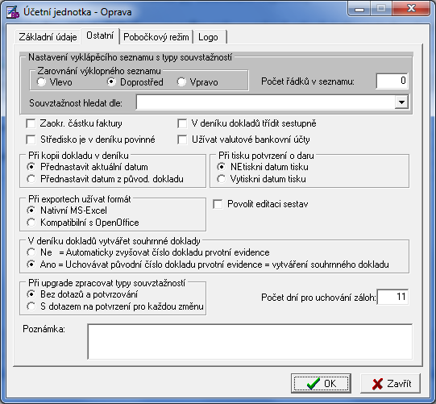
Nastavení vyklápěcího seznamu s typy souvztažností
- V této skupině polí nastavte, jak chcete zobrazovat
nabídku se seznamem typů účetních případů
Souvztažnost hledat dle - Nastavení v tomto poli určuje, jak bude v deníku
dokladů uživateli nabízena sada souvztažností. Pokud
je vybráno:
Typ_Poh_Preference … - typy účetních případů jsou nabízeny dle hodnoty
uvedené v poli „Preference“. V něm má uživatel ¨ možnost nastavení pořadí, v němž budou jednotlivé
případy nabízeny. Např. pokud jsou některé často
užívané a chce je mít k dispozici v horní části seznamu
uvede u příslušného typu souvztažnosti hodnotu jedna.
Souvst… -typy účetních případů jsou nabízeny dle syntetických
účtů tvořících účetní případ.
Typ_Poh_Popis… - typy účetních případů jsou nabízeny dle názvu
souvztažnosti.

Zaokrouhlit částku faktury - Nastavení v tomto poli určuje, jestli bude či nebude při tisku zaokrouhlována částka faktury.
V deníku dokladů třídit sestupně - Nastavení v tomto poli určuje, jak budou tříděny záznamy v modulu deníku dokladů. Standardně jsou záznamy tříděny vzestupně. Použitím volby v administraci je třídění obráceno na sestupné.
Středisko je v deníku povinné - Nastavení v tomto poli určuje, zda po Vás bude
program během účtování vyžadovat zadání střediska
u každého dokladu či nikoliv.
Při kopii dokladu v deníku - Nastavení v tomto poli určuje, jak bude aplikace
přednastavovat datum v záznamu, který vznikne zkopírováním jiného záznamu v deníku dokladů. Základní nastavení provádí přednastavení aktuálního data do pole „Datum pořízení“. Druhou možností je, že program do kopírovaného (nového) řádku přenese datum pořízení z původního dokladu.
Při exportech užívat formát - V případě, že nemáte na PC instalován program Excel
od společnosti Microsoft, zvolte volbu „Kompatibilní
s OpenOffice“. Program bude vytvářet výstupy
v obecném formátu čitelném ve všech tabulkových
programech.
Povolit editaci sestav - Po zaškrtnutí příznaku je možné editovat grafickou
podobu všech sestav.
Nejprve je však nutné v novém modulu „Správa tiskových šablon“ založit vlastní kopii sestavy. Při tisku bude nejprve zobrazen návrhář sestav, kde budete moci sestavu upravit a posléze ji v nové podobě uložit a tisknout.

V deníku dokladů vytvářet souhrnné doklady
- Nastavení v tomto poli určuje, zda budou v deníku dokladů během zápisů
pokladních a bankovních dokladů vytvářeny souhrnné doklady.
Souhrnné doklady vám umožňují sdružit několik zápisů v deníku dokladů do
jednoho dokladu. Např.: všechny řádky bankovního výpisu budou sdruženy do
jednoho souhrnného dokladu.

Při upgrade zpracovat typy souvztažností
- Nastavení zda má být sada souvztažností upgradována automaticky, nebo zda
má být uživateli ponechán prostor pro kontrolu a případné odmítnutí.

Počet dní uchovávání záloh
- program automaticky vytváří zálohu při prvním otevření účetního období v daném
dni. Zároveň odmazává tyto automaticky vytvářené zálohy v okamžiku, kdy jejich
stáří překročí počet dní definovaný v tomto poli.

Při tisku potvrzení o daru - Nastavení v tomto poli určuje chování aplikace v modulu "Partneři" při tisku sestavy "Potvrzení o daru". Při základním nastavení, ponechá aplikace pole „Datum tisku“ nevyplněné s tím, že je možné ho ručně na vytištěnou kopii vepsat. Druhou možností je výstup pole „Datum tisku“ přímo na tiskovou sestavu. Odpadá tak nutnost vepisovat datum ručně

Záložka Pobočkový režim

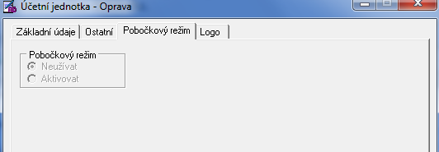

Pobočkový režim rozšiřuje možnosti aplikace o výměnu dat mezi centrálou a pobočkami.
Nastavení v této části musí být provedeno v okamžiku založení účetní jednotky, později ho není možné měnit.

Přepínač "Aktivovat/Neužívat" - V případě, že je potřebujete užívat pobočkový režim,
nastavte přepínač do stavu "Aktivovat"
Přepínač "Pobočka/Centrála" - V okamžiku aktivace pobočkového režimu je nutné
zadat, zda bude právě zakládaná účetní jednotka
užívána jako centrála nebo jako pobočka. Centrála
může být pouze jedna. Číslo pobočky musí být v rámci
sítě poboček jedinečné a měla by ho každé z poboček přidělit centrála, která vede evidenci poboček.
Číslo pobočky - Pokud je účetní jednotka vedena jako pobočka, je nutné přidělit číslo pobočky. Toto číslo by měla přidělit centrála.

Pozn.:
Během uložení nové účetní jednotky dojde k aktivaci jejích datových souborů a v podadresáři aplikace "Data" vznikne další podadresář, jehož název bude shodný s obsahem políčka "Zkratka".

Otevření nového účetního období pro organizační jednotku:

V tabulkovém okně se soupisem účetních jednotek se nastavte do řádku té účetní jednotky, pro kterou chcete otevřít nové účetní období. Poté stiskněte tlačítko v nástrojové liště okna. Objeví se dialog pro volbu účetního období, v něm vyberte požadovaný rok účtování. Dojde k přenosu dat ze souborů starého účetního období do nového účetního období. Budou přeneseny číselníky Partnerů, Syntetických účtů, Typů účetních případů, Evidence Majetku, Fondů a účelového vázání prostředků. Deník dokladů bude vytvořen prázdný.

V novém účetním období musíte nastavit počáteční stavy syntetických účtů a fondů. Toto se děje v modulech Syntetické účty a Fondy pomocí stisku tlačítka „Převod počátečních stavů z předchozího období“. Tlačítko má v obou těchto modulech ikonu .

Záložka Logo

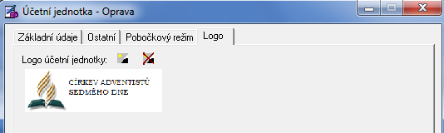

V této záložce si může uživatel doplnit logo své organizace, případně logo zrušit. Stiskem tlačítka se otevře adresář, ze kterého uživatel vybere a načte logo.
Naopak stiskem tlačítka bude logo vymazáno.

Správa tiskových šablon

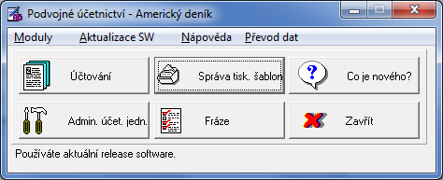

Volbou modulu Správa tisk. šablon se otevře registr tiskových šablon.

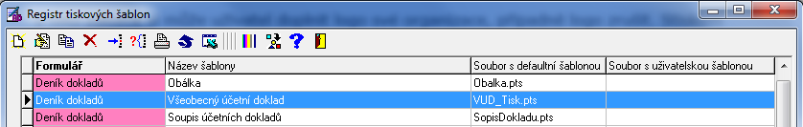
Uživatel ze seznamu vybere vhodnou tiskovou šablonu, detail otevře tlačítkem .

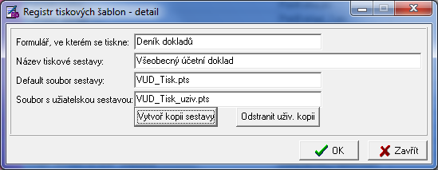

Uvnitř detailu vytvoří uživatel stiskem tlačítka „Vytvoř kopii sestavy“ uživatelskou kopii vybrané sestavy, viz obrázek. Vytvořenou kopii lze odstranit stiskem tlačítka „Odstranit uživ. kopii“.
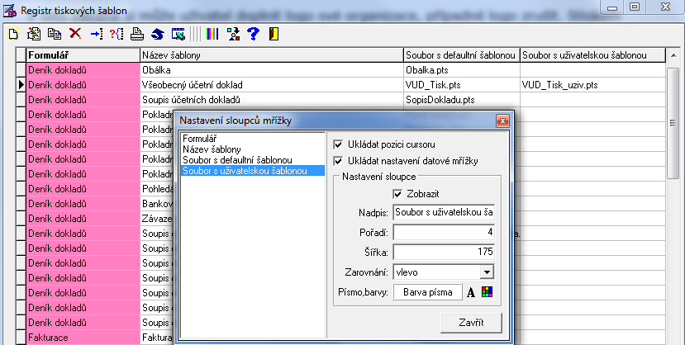
Tiskovou sestavu v registru tiskových šablon může uživatel upravit. Stiskem tlačítka se otevře okno, ve kterém uživatel může nastavit pořadí sloupců, název šablony, šířku sloupce, zarovnání textu, barvu a typ písma.

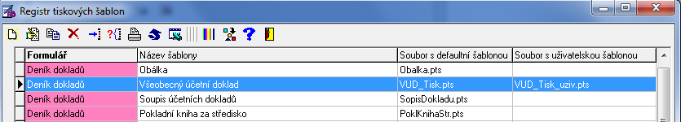
Převod počátečních zůstatků

Po založení účetní jednotky a vytvoření prvního účetního období je nutné správně nastavit počáteční stavy syntetických účtů. V případě, že přecházíte z jednoduchého účetnictví, je popsán převodový můstek, dle kterého převedete konečné stavy z jednoduchého účetnictví do Amerického deníku.

Tento převodový můstek je umístěn na v podadresáři DOC v souboru Prevodovy_Mustek_Vzor.xls.

V případě, že uživatel chce doplnit počáteční stavy ručně, musí postupovat takto:

- Po spuštění programu kliknete na volbu Účtování, vybere účetní jednotku a aktuální rok.
Syntetické účty
- Z nabídky vybere funkci

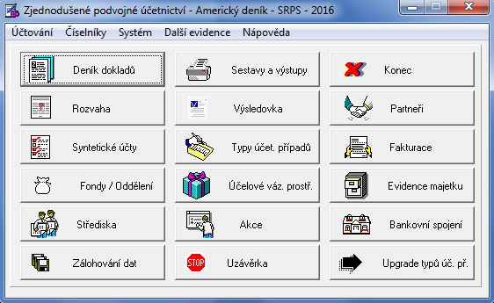

- Kliknutím na tlačítko Syntetické účty se otevře formulář, viz obrázek

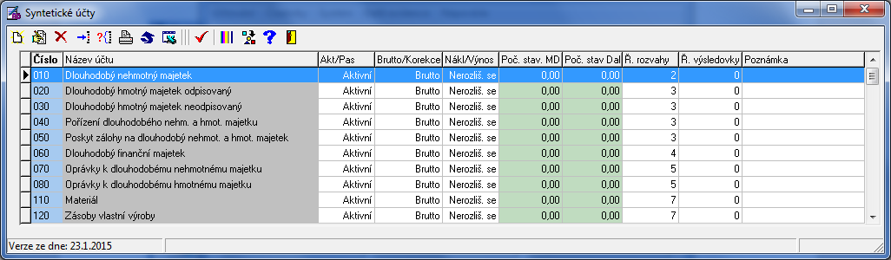

Uživatel vybere řádek účtu, do kterého chce doplnit počáteční zůstatek (PZ). Pak kliknutím na ikonu se otevře okno příslušného účtu, viz obrázek. Počáteční zůstatek doplní do položky Počáteční stav strana MD/DAL, podle toho, zda je zůstatek aktivní (MD) nebo pasivní (DAL). Tímto způsobem doplní všechny PZ. Ostatní položky uživatel nemění, jsou nastavené správně.
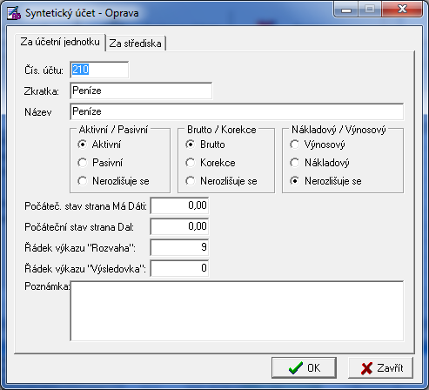
Doplnit PZ na příslušnou stranu (Má Dáti/DAL

Po založení počátečních stavů je možné začít účtovat v modulu „Deník dokladů“.

Účtování
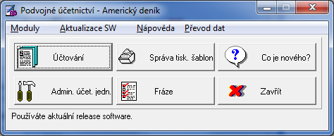

Stiskem tlačítka Účtování se otevře okno, ve kterém jsou jednotlivé činnosti, které může uživatelem Amerického deníku provádět.

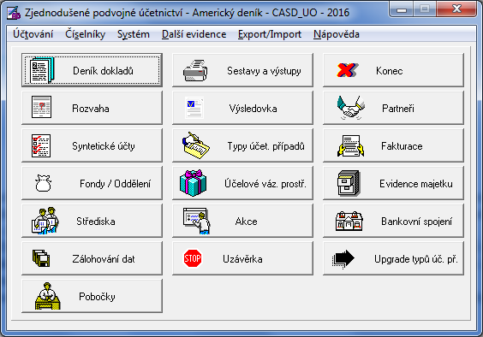

Je možné zvolit práci s modulem Pobočky, nebo práci s výkazy Rozvaha nebo

Dále lze zvolit práci s číselníky:

Partneři - číselník Vašich obchodních partnerů - neziskové organizace mohou do tohoto číselníku zadat seznam přispívajících členů.
Seznam členů může být zadán ručně, pro větší počty partnerů je možné importovat seznam ze souboru. Jeho vzor je umístěn v adresáři DOC pod názvem: Soupis_Clenu_Import.xls

- můžete zde zkontrolovat Vaši účtovou osnovu spolu s vazbou do výkazů Rozvaha a Výsledovka. Zde lze také převést počáteční stav účtů z minulého účetního období. Na počátku práce s Americkým deníkem zde můžete zadat počáteční stavy tak, jak je zjistíte z převodového můstku, viz soubor „Prevodovy_Mustek_Vzor.xls“.
Ve většině případů není zapotřebí sadu syntetických účtů doplňovat.

Typy účetních případů (souvztažností) - S programem je dodána základní sada souvztažností, která je s každým upgrade doplňována. Můžete zde definovat i své vlastní účetní souvztažnosti, které budete používat při Vašem účtování.

Fondy a oddělení - v tomto číselníku definujete vlastní fondy, případně oddělení, které potřebujete sledovat z hlediska potřeb Vaší organizace.

7 - zde definujete číselník, který při účtování umožní účelově vázat prostředky do fondů, které uvedete v deníku dokladů.

Střediska - číselník vnitřních organizačních jednotek účetní jednotky.

Akce - číselník umožňuje rozlišit účtování na jednotlivé akce.

Modul Fakturace slouží k vystavování faktur.

Evidence majetku, modul pro jednoduchou evidenci Vašeho majetku. Umožňuje evidovat pořízení, vyřazení a odpisy majetku. O těchto skutečnostech je možné vytvářet zápisy s přímým vstupem do deníku dokladů.

V okamžiku podání daňového přiznání je možné uzavřít účetní období v modulu Výměna dat mezi pobočkou a centrálou.

Zálohování dat - modul Zálohování dat a obnova dat ze zálohy umožňuje zálohovat data na externí paměťová média (diskety, USB disky) a naopak obnovovat data ze záloh.

Tlačítko "Upgrade typů úč. př." - po instalaci upgrade obvykle dochází k distribuci nových typů účetních souvztažností. Tyto jsou automaticky přidávány do seznamu Vašich souvztažností. Pokud po dokončení upgrade a prvním spuštění účetního období odmítnete připojení nově distribuovaných souvztažností, máte možnost kdykoliv později provést aktualizaci souvztažností

Před samotnou prací s programem si přečtěte kapitolu „Ovládání programu“

Syntetické účty
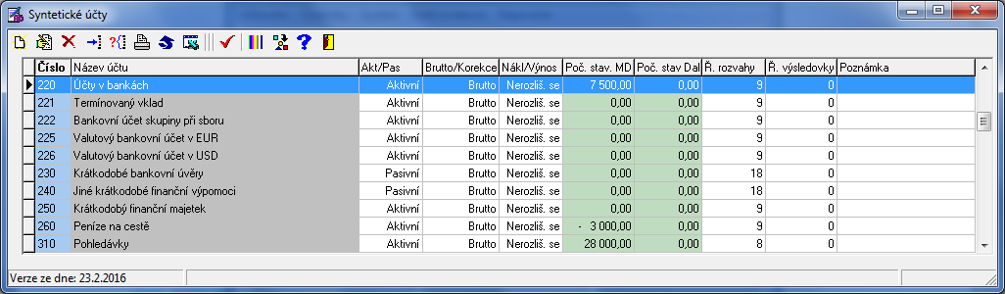

Formulář slouží k definování vaší účetní osnovy. Ve většině případů ale není zapotřebí sadu syntetických účtů doplňovat. Je dodána přímo od výrobce a je v případě potřeby doplňována během upgrade.
Účty účetní osnovy musí být definovány v takovém rozsahu, aby bylo možné zachytit všechny účetní případy vyskytující se ve Vaší účetní praxi. Syntetické účty jsou použity pro sestavení číselníku Typy účetních případů (souvztažností), pomocí kterého je uživatel při zaúčtování účetních případů "odstíněn" od samotných syntetických účtů, tedy nepotřebuje znát detaily účetní souvztažnosti.
Syntetické účty též definují náplň řádků výkazů Rozvaha a Výsledovka.

Číslo účtu - zde zadejte číslo účtu

Zkratka - zkratka názvu účtu je použita při výstupu názvu účtu do deníku dokladů

Název - zde zadejte název syntetického účtu

Aktivní/Pasivní - zde definujete, jestli je účet při zpracování výkazu Rozvaha považován za aktivní nebo pasivní.

Brutto/Korekce - zde definujete, jestli je účet při zpracování výkazu Rozvaha považován za účet brutto nebo za účet korekční.

Nákladový/Výnosový - zde definujete, zda je účet při zpracování výkazu Výsledovka považován za nákladový nebo výnosový

Poč. zůst strana Má Dáti - zde zadejte po při počátku účtování částku počátečního zůstatku, pokud je zůstatek účtu na straně Má Dáti

Poč. zůst strana Dal - zde zadejte po při počátku účtování částku počátečního zůstatku, pokud je zůstatek účtu na straně Dal

Řádek Výkazu Rozvaha - zde vyplňte číslo řádku výkazu Rozvaha, do kterého má být sumován obrat účtu

Řádek Výkazu Výsledovka - zde vyplňte číslo řádku výkazu Výsledovka, do kterého má být sumován obrat účtu

Od roku 2008 byla přidána možnost rozčlenit celkovou částku počátečního stavu syntetického účtu na střediska.

Postup vyplňování v záložce "Za střediska"
Z celkové částky vyčleňte část prostředků náležejících jednotlivým střediskům (skupinám při sborech).
Při výpočtu sestavy „Obraty účtů za střediska“ je pak zde zadaná hodnota vzata jako počáteční stav syntetického účtu pro dané středisko.

Postup zadávání hodnot:
Povinně pro syntetický účet jako takový (strana MD nebo Dal) = uveďte vždy celou částku.
Například pro pokladnu vždy celou hotovost v pokladně bez ohledu na to zda se skládá z prostředků náležejících některému ze středisek.

Volitelně pro středisko - pokud chcete využívat střediska, napíšete pro každé z nich tu část prostředků, která mu náleží.
Neponížíte o tuto částku celkovou částku na syntetickém účtu.

Příklad:
Účetní jednotka má v pokladně k 1. 1. běžného roku 12 000 Kč.
V účetní jednotce existují dvě střediska, z nichž jedno má v "své" pokladně 1000 Kč a druhé 3000Kč.

V záložce "Za účetní jednotku" bude v poli "Počáteční stav Má dáti" uvedeno 12 000 Kč.
V záložce "Za středisko", bude v prvním řádku v roletce vyplněno číslo prvního střediska a v poli "Poč. stav MD" uvedeno 1 000 Kč.
Na druhém řádku bude vyplněno číslo druhého střediska a částka 3000 Kč.

Převod počátečních zůstatků
V okně je dostupná možnost převést konečné zůstatky syntetických účtů jako počáteční stavy následujícího období. Stiskem tlačítka bude proveden výpočet počátečních stavů na základě konečných stavů minulého období.
Další informace viz kapitola "Převod počátečních zůstatků".

Typy účetních případů (souvztažností)
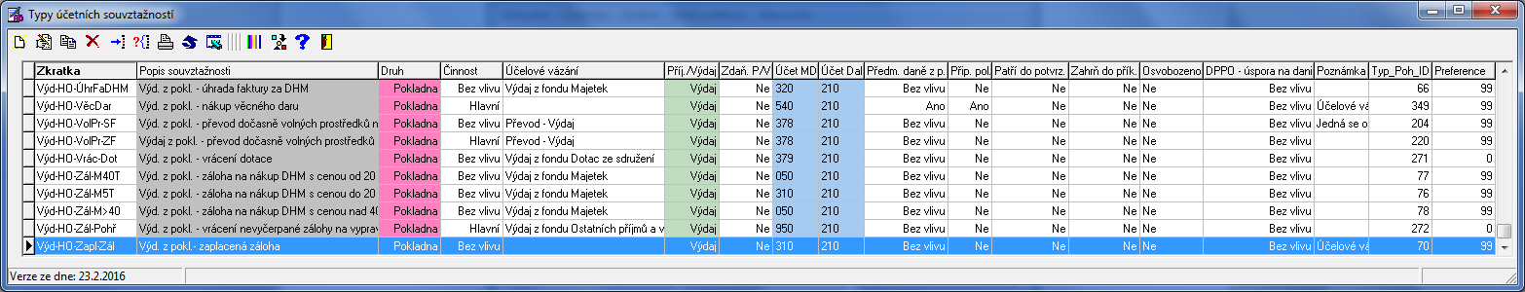

Číselník Typy účetních případů slouží k zadání všech variant účtování, které mohou ve Vaší účetní praxi nastat. Číselník by měl vyplnit zkušený účetní, protože zde se zadávají čísla syntetických účtů, spolu se stranou Má Dáti / Dal, na které se budou jednotlivé účetní případy účtovat. Program je dodán s předvyplněným číselníkem Typů účetních případů, který je průběžně doplňován v rámci každoročních upgradů.

V okamžiku samotného účtování v Deníku dokladů již budete pouze vybírat z předdefinovaných typů účetních případů.

Vyplnění:

Zkratka - definujte si zkratku tak, aby mnemotechnicky postihovala, o jaký typ účetního případu se jedná

Popis - název typu účetního případu - bude se přenášet do položky Text v Deníku dokladů

Druh - definuje, při jakém druhu účetního případu má být nabízen tento typ účetní souvztažnosti

Příjem/Výdej - definuje, zda při tomto typu účetního případu jde o výdaj nebo příjem peněžních prostředků, nebo zda účetní transakce nemá vliv na stav peněžních prostředků.

Činnost - definuje, do jakého typu činnosti patří daný typ účetní souvztažnosti. Toto je důležité při výpočtu výkazu Výsledovka, kdy je činnost hlavní počítána zvlášť (první sloupeček výkazu Výsledovka) od činností hospodářských (druhý sloupeček výkazu Výsledovka)

Zdanitelný Příjem/Výdaj (Výnos/Náklad)
- Položka určuje, zda je údaj považován z hlediska daní za zdanitelný nebo
nikoliv. Zdanitelné doklady se zahrnují do daňového přiznání z daně z příjmů.

Účet Má Dáti - definuje syntetický účet Má Dáti v souvztažnosti

Účet Dal - definuje syntetický účet Dal v souvztažnosti

Zahrnout do tvorby příkazu do banky
- Položka určuje, zda pro tuto souvztažnost je možno vytvářet příkaz k úhradě. Např. pro závazek hrazený převodem je možné v systému vytvořit příkaz k úhradě. Tato položka určuje, zda je pro daný typ souvztažnosti takováto funkčnost dostupná.
Je předmětem daně
- Položka určuje, zda typ účetního případu je předmětem daně z příjmů či nikoliv. Předmětem daně z příjmů například nejsou bankou připsané úroky z bankovního vkladu, pokud byla z úroku sražena daň bankou.

Je připočitatelnou položkou ¨
- Položka určuje, zda je typ účetního případu posuzován jako připočitatelná položka při sestavování přiznání k dani z příjmů. Připočitatelnou položkou jsou například dary poskytnuté účetní jednotkou.

Užíván v účetní jednotce
- položka určuje, zda je typ pohybu v účetní jednotce používán. Při vyplňování deníku dokladů se nabízejí jen ty typy pohybu, které jsou v účetní jednotce používány.

Patří do potvrzení o daru
- položka určuje, zda je typ pohybu používán při vytváření sestav: "Odsouhlasení darů" a "Potvrzení o darech". Sestavy jsou vytvářeny v modulu Partneři a jsou používány k vytvoření „Potvrzení o přijatých darech“ pro dárce pro účely jeho přiznání k dani z příjmů.

Účelové vázání
- určuje do jakého fondu/oddělen budou prostředky účelově vázány při použití této souvztažnosti v deníku dokladů Deník Dokladů.

Příkaz k úhradě
Následující políčka slouží pro tvorbu bankovních příkazů k úhradě, které se budou týkat právě zadávaného typu souvztažnosti.
Pokud je s daným typem souvztažnosti spojeno stále stejné bankovní spojení, můžete si předvyplněním údajů ušetřit práci s vypisováním údajů v okamžiku zápisu dat do deníku dokladů v části „tvorba příkazu k úhradě“.

Bankovní účet - bankovní účet spojený s typem souvztažnosti

Kód banky - směrový kód banky, např. 0100 = Komerční banka

Var. symbol, Konst. symbol, Specifický symbol - symboly platby, které se nejčastěji u typu souvztažnosti vyskytují

Dva typy uložení oprav v typu souvztažnosti:
V tomto okně jsou dostupné dva typy uložení údajů.
Prvním typem je standardní možnost dostupná přes tlačítko .

Druhým typem je možnost dostupná přes tlačítko .

Tato možnost uloží data do typu účetní souvztažnosti a navíc provede změny v deníku dokladů, všude, kde se daný typ souvztažnosti vyskytuje.
V deníku dokladů budou opraveny položky:
Text,
Účty MD/Dal,
Patří do potvrzení o daru,
Zdanit. příjem/Výdaj (výnos/nákl)
Je předmětem daně z příjmů
Je připočitatelná položka
Osvobozeno od daně
Účelové vázání
Úspora na dani dle §20, odst. 7

Fondy a oddělení
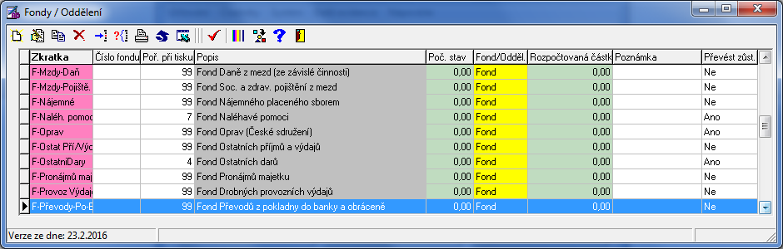

V tomto okně definujete vlastní fondy/oddělení, které potřebujete sledovat z hlediska potřeb Vaší organizace.
Každý fond/oddělení má svůj počáteční stav, ke kterému jsou v průběhu práce s deníkem přičítány/odčítány účtované částky v závislosti na Účelovém vázání prostředků zadaném v Deníku dokladů.

Při založení nového fondu/oddělení automaticky vytvořen záznam v účelovém vázání prostředků pro daný fond/oddělení a to pomocí zaškrtávacích políček „Založit účelové vázání pro příjem“ a „Založit účelové vázání pro výdaj“.

Rozdíl mezi fondy a odděleními slouží pouze k jemnějšímu rozlišení. Oddělení lze například využít v případě, že je Vaše účetní jednotka součástí vyšší organizační jednotky, která definuje společná oddělení všem nižším organizačním jednotkám. V tomto případě by byla oddělení v nižších organizačních jednotkách totožná a fondy by sloužily ke sledování stavu účelově vázaných financí pro potřeby Vaší účetní jednotky.

Příznak „Převést konečný stav z minulého roku do běžného období“ umožňuje definovat, zda chcete pro aktuálně vybraný fond převádět zůstatky z minulého období. Toto má smysl u fondů, které mají jak přírůstek, tak úbytek a lze tak sledovat aktuální stav účelově vázaných prostředků.

Program již v době instalace obsahuje definici některých fondů a příslušných účelových vázání prostředků.

Důležité:
Je nutné zadat zkratku fondu/oddělení a v okamžiku započetí účtování též počáteční stav peněžních prostředků.

Program nabízí možnost rozčlenit celkovou částku počátečního stavu fondu na střediska.

Postup vyplňování v záložce "Za střediska"
Z celkové částky vyčleňte část prostředků náležejících jednotlivým střediskům (skupinám při sborech). Při výpočtu sestavy „Obraty fondů za střediska“ je pak zde zadaná hodnota vzata jako počáteční stav fondu pro dané středisko.

Postup vyplňování hodnot:
Povinně pro fond jako takový = zůstatek = vždy celou částku.

Volitelně pro středisko - pokud chcete využívat střediska, napíšete pro každé z nich tu část prostředků, která mu náleží.
Neponížíte o tuto částku celkovou částku na fondu/oddělení.

Příklad:
Účetní jednotka má ve fondu xy k 1. 1. běžného roku 12 000 Kč.
V účetní jednotce existují dvě střediska, z nichž jedno má ve "své" části fondu 1000 Kč a druhé 3000 Kč.

V záložce "Za účetní jednotku" bude v poli "Počáteční stav" uvedeno 12 000 Kč.
V záložce "Za středisko" bude v prvním řádku v roletce vyplněno číslo prvního střediska a v poli "Poč. stav" uvedeno 1 000 Kč.
Na druhém řádku bude vyplněno číslo druhého střediska a částka 3000 Kč.

Převod počátečních zůstatků
V okně je dostupná možnost převést konečné zůstatky fondů/oddělení jako počáteční stavy následujícího období.
Převedeny budou pouze zůstatky těch fondů/oddělení, které mají nastaven příznak "Převést konečný zůstatek z minulého roku".

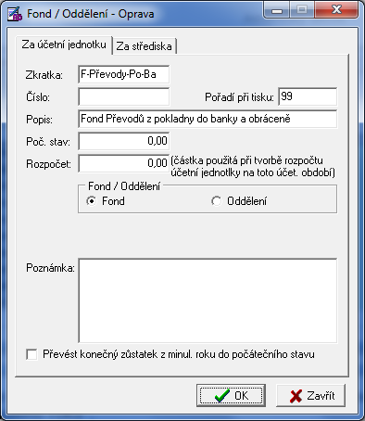

Stiskem tlačítka bude proveden výpočet počátečních stavů na základě konečných stavů minulého období.
Další informace viz kapitola "Převod počátečních zůstatků".

Účelové vázání prostředků
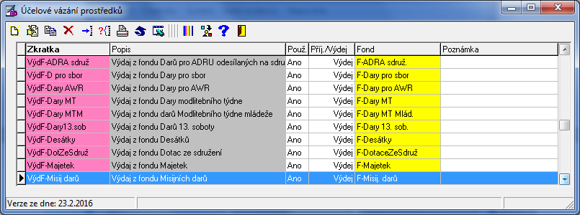

Účelové vázání prostředků umožňuje při účtování dokladů definovat to, že peníze, o kterých je účtováno, jsou vydávány z tzv. fondů nebo do těchto fondů přijímány. Jedná se o sledování peněžních prostředků z jiného hlediska, než je hledisko účetní. Umožňuje vést evidenci o tom, že např. zůstatek peněz na pokladně je z části tvořen prostředky volně použitelnými a z části prostředky, které jsou vázány pro použití fondu 'xyz' a že zbytek je vázán pro použití ve fondu 'abc'.
V tomto číselníku tedy vytváříte možnost provázat zápisy z Deníku dokladů s fondy

Program již v době instalace obsahuje definici některých fondů a příslušných účelových vázání prostředků.

Vyplnění:

Zkratka - definujete si zkratku tak, aby mnemotechnicky vystihovala, o jaké vázání prostředků se jedná

Název - název účelového vázání prostředků

Příjem / Výdej - definuje, zda se účelové vázání bude nabízet při účtování o příjmu nebo výdeji prostředků v Deníku dokladů.
Též ve spojitosti s hodnotou políčka Fond určuje, pro jaký fond (či oddělení) je určen příjem či výdej prostředků.

Užívá se - program je dodáván s přednastavenými účelovými vázáními prostředků. Ta účelová vázání, která nepoužíváte, můžete buď smazat, nebo v tomto políčku jednoduše označit, že Vaše účetní jednotka některá účelová vázání nepoužívá. Zjednodušeně lze říci, že u fondů, které neužíváte, je možné nastavit parametr, že toto účelové vázání prostředků neužíváte.

Partneři
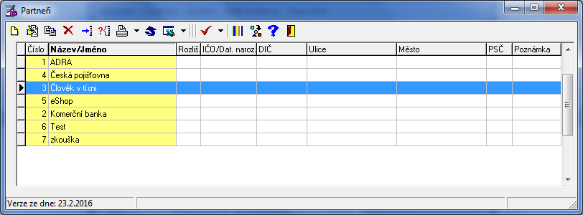

Ve formuláři definujete číselník Vašich obchodních partnerů. Pro neziskové organizace je zde možnost zadat seznam přispívajících členů, neboť jejich příspěvky (dary) též prochází pokladnou/bankovním účtem.
Číselník partnerů je používán při účtování v modulu Deník dokladů, kde tvoří nedílnou součást účetního dokladu.
Číselník je též využíván při vystavování faktur v modulu Fakturace.
V tomto okně můžete načíst seznam členů, který máte pořízen v MS-Excel.

Postup načtení

1. V podadresáři "doc", který je umístěn v adresáři aplikace (Typicky C:\Orsia\Am_Denik\Doc) se nachází soubor "Soupis_Clenu_Import.xls". Otevřete jej.

2. V souboru jsou vyplněna vzorová data. Nahraďte je od řádku č. 3 svým soupisem členů, například tím, že zkopírujete svůj seznam členů z jiného listu aplikace MS-Excel.
Uložte a zavřete soubor MS-Excel.

3. Z původního souboru musí být zachovány první dva řádky s nadpisem listu a s nadpisy sloupců.
Musí být dodržena struktura načítaných údajů, tzn. nelze měnit pořadí (význam) sloupců v MS-Excel.
4. Stisknutím tlačítka bude zobrazeno menu, v němž nejprve vyberte "Kontrola souboru"

5. Zobrazí se dialog pro vybrání souboru pro import. Vyberte ten soubor, do něhož jste zapsali seznam členů.
6a. Pokud proběhne kontrola v pořádku, opětovně stiskněte tlačítko a zvolte menu "Načtení souboru".

6b. Pokud dojde při kontrole k chybám, opravte buňku, v níž se nalézá chyba, uložte v MS-Excel soubor a pokračujte opětovným spuštěním kontroly.

7. Zkontrolujte načtená data

Ruční vyplnění nového partnera/člena:
Číslo partnera
- systém toto číslo generuje automaticky - při generování se číslo průběžně zvyšuje o 1. Číslo partnera slouží k "odstínění" identifikace partnera v případě, kdy nezisková organizace přijímá dary od svých členů a pro zachování důvěrnosti je možno při výstupu uvést jako identifikaci právě toto číslo partnera.
Číslo partnera pro přenosy:
Toto pole je viditelné pouze v případě, že je pro účetní jednotku aktivován pobočkový režim. Je využíváno při přenosech dat mezi pobočkou a centrálou a je generováno automaticky systémem.
Struktura čísla: xxxyyy kde xxx=číslo pobočky z číselníku poboček; yyy - pořadové číslo v rámci pobočky.

Název/Jméno - zde zadejte buď obchodní název partnera, nebo jméno a příjmení pokud je partner fyzickou osobou
Dodatek názvu - pro dlouhé názvy obchodních společností zde můžete zadat tu část názvu, která se nevejde do předchozího pole
Jemné rozlišení - pokud evidujete partnery / členy se stejným názvem / jménem, můžete zde zadat jemnější rozlišení názvu.
Např. "ml." jako vyjádření, že se jedná o člena, který má stejné jméno i příjmení, ale je mladší

Netiskni potvrzení o daru, ani kdyby na něj měl nárok – pokud je příznak aktivní, vyřadí partnera z tisku sestavy Potvrzení o darech. Změnou stavu příznaku lze řídit množinu partnerů, jejichž data mohou být objektem tisku výše zmíněné sestavy.

Bankovní údaje
Následující políčka slouží pro tvorbu bankovních příkazů k úhradě, které se budou týkat právě zadávaného partnera.
Pokud Váš partner používá stále stejné bankovní spojení, můžete si předvyplněním údajů ušetřit práci s vypisováním údajů v okamžiku tvorby příkazu k úhradě.

Bankovní účet - bankovní účet partnera

Kód banky - směrový kód banky, např. 0100 = Komerční banka

Var. symbol, Konst. symbol, Specifický symbol - symboly platby, které se nejčastěji u partnera vyskytují

Okno umožňuje tisknout následující druhy tiskových výstupů:
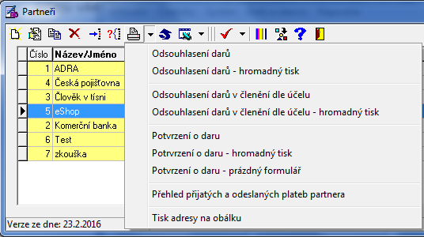
Odsouhlasení darů - položkově zpracovaná sestava z plateb, které mají příznak v deníku dokladů, že je lze zahrnout do darů.
Odsouhlasení darů – hromadný tisk – hromadná sestava plateb (darů) za vybranou organizaci
Odsouhlasení darů v členění dle účelu
- položkově zpracovaná sestava z plateb, které mají příznak v deníku dokladů, že je lze zahrnout do darů. Jednotlivé položky jsou seskupeny po fondech, na které byla platba připsána.
Odsouhlasení darů v členění dle účelu – hromadný tisk
- hromadná sestava z plateb za vybranou organizaci, které mají příznak v deníku dokladů, že je lze zahrnout do darů. Jednotlivé položky jsou seskupeny po fondech, na které byla platba připsána.
Potvrzení o daru
- sestava je vytvořeno jako potvrzení pro finanční úřad o tom, že partner věnoval účetní jednotce dar v celkové částce xxx Kč. Do sestavy jsou zahrnuty pouze ty transakce v deníku dokladů, které mají příznak, že je lze zahrnout do darů.
Potvrzení o daru – hromadný tisk

Předchozí sestavy mohou být tisknuty v režimu „hromadný tisk“. V takovém případě je uživateli nabídnuta množina všech partnerů, kteří by mohli být součástí daného výstupu. V této množině lze provést výběr a omezit tak počet partnerů, jejichž data budou tvořit obsah sestavy.

Potvrzení o daru – prázdný formulář
- sestava, ve které jsou uvedeny všechny náležitosti potvrzení pro uplatnění odpočtu hodnoty daru ze základu daně.
Přehled přijatých a odeslaných plateb partnera
- položkově zpracovaná sestava ze všech plateb, které jsou v deníku dokladů evidovány na daného partnera. Sestava obsahuje jak příjmy od partnera, tak platby partnerovi.
Tisk adresy na obálku – tato funkce umožňuje uživateli tisk adresy partnera na obálku.

Střediska
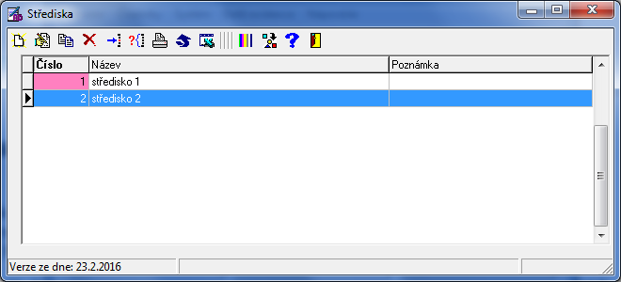

Číselník pro zachycení vnitřní organizační struktury účetní jednotky.
Bude využit při zápisech v Deník dokladů.
Účetní jednotka nemusí číselník využívat.

V případě, kdy jsou využívána střediska, jsou zpracovávaná data dostupná ve speciálních sestavách v modulu Sestavy a výstupy.

Doporučení:
V případě, kdy budete využívat pobočkový režim, založte pro každou z poboček středisko se stejným číslem střediska, jako má daná pobočka. Ve specializovaných sestavách v modulu „Sestavy a výstupy“ pak budete moci vytvářet tisky za střediska, jejichž čísla budou odpovídat číslům poboček.

Akce
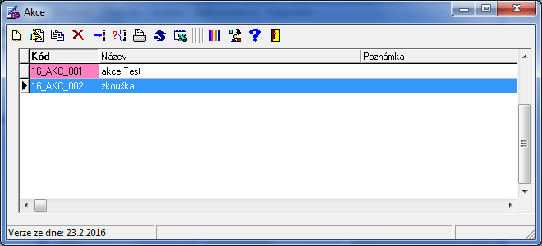

Číselník pro zachycení další analytiky v účetní jednotce. Organizace může zadáním akcí rozlišovat účetní případy. Účetní jednotka ale nemusí tento číselník využívat.
Uživatel vytváří jednotlivé kódy akcí pomocí tlačítka „Generuj“. Stiskem tohoto tlačítka se vytvoří kód, pod kterým bude akce doplňována do zápisů vVyplnění položek deníku dokladů. Dále doplní název akce, případně poznámku k této akci.
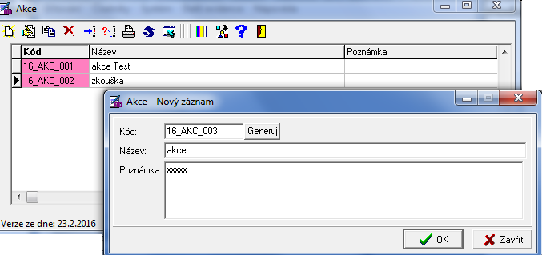

V případě, kdy jsou využívány akce, jsou zpracovávaná data dostupná ve speciálních sestavách v modulu Sestavy a výstupy.

Bankovní spojení
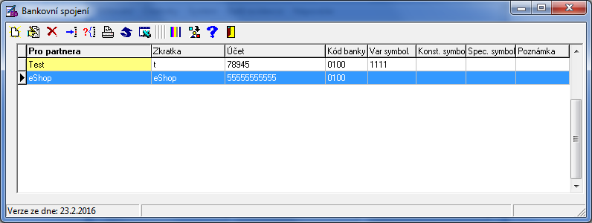

Číselník slouží k zadání těch bankovních spojení, která nemohou být zadána v číselníku partnerů. Číselník partnerů umožňuje zadat pro partnera pouze jedno bankovní spojení. Ostatní bankovní spojení budou zadána zde a budou se nabízet samostatně v rozbalovacím poli "Vyber BS:" v Deník dokladů.

Pobočky

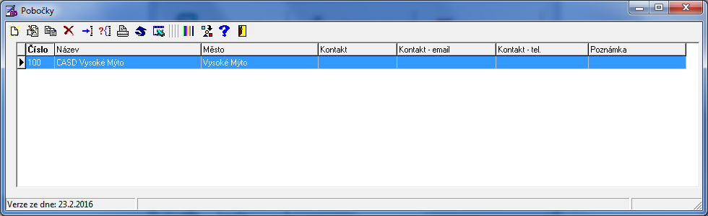

Číselník Pobočky je dostupný pouze v okamžiku, kdy je v administraci účetní jednotky aktivován pobočkový režim a to pouze pro tzv. centrálu, která vede evidenci poboček a přiděluje jim čísla.
Pokud je v účetní jednotce aktivován pobočkový režim, jsou při zakládání dokladů na pobočkách ukládány (na pozadí bez zásahu uživatele) informace o pobočce, která záznam do systému zapsala.
Tyto údaje jsou využívány při přenosu dat do centrály, kde je pobočka automaticky rozpoznána.

Číslo pobočky - musí být jedinečné v rámci celé sítě poboček

Název pobočky - přiděluje centrála

Kontakt - jméno a příjmení vedoucího pobočky

Doporučení:
V případě, že budete využívat pobočkový režim, založte pro každou z poboček středisko se stejným číslem, jaké má daná pobočka. Ve specializovaných sestavách v modulu „Sestavy a výstupy“ pak budete moci vytvářet tisky za střediska, jejichž čísla budou odpovídat číslům poboček.

Deník dokladů
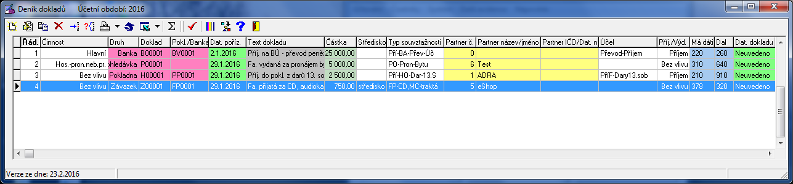

Deník dokladů slouží k zadávání účetních případů a k jejich případnému exportu do prostředí MS-Excel ve formátu Americký deník.
Před vyplněním účetního případu by měl být v číselníku Partneři zadán partner, kterého se účetní případ týká.
Práce s číselníkem dokladů je z velké části předem připravena nastavením v číselníku Typy účetních případů (souvztažností).

Vyplnění položek deníku dokladů

Druh - definuje, jaký druh účetního případu bude zapisován do deníku.
Výběrem Druhu je upravena množina nabízených typů účetních případů.
Příjem/Výdaj - definuje, zda v účetním případu jde o výdej nebo příjem peněžních prostředků, nebo zda účetní transakce nemá vliv na stav peněžních prostředků.
Výběrem je upravena množina nabízených typů účetních případů.
Řádek deníku - číslo řádku v účetním deníku (je generované automaticky)
Účetní doklad - číslo účetního dokladu automaticky sestavené v závislosti na Druhu účetního případu. Nelze jej měnit.
Pokl. doklad; Bank. Výpis č. ; Závazek č.
- okno je dostupné pouze tehdy, když je pole Druh nastaveno na hodnotu Pokladna nebo Banka. Položka umožňuje zachytit v deníku číslování jiných evidencí než je deník. Tj. číslování pokladních dokladů (zvlášť příjem/výdej) a bankovních výpisů. Systém vytvoří první doklad na základě položky Druh a Příjem/Výdaj.
Číslo pokl./bank. dokladu je pro doklady se stejnou kombinací "Druh a Příjem/Výdaj" používáno tak dlouho, dokud uživatel sám číslo ručně nezmění. Od té doby je používáno nově nastavené číslo až do chvíle, kdy jej uživatel opětovně nezmění.
Číselné řady udržované systémem jsou:
PP - pokladna příjem
PV - pokladna výdaj
BV - bankovní výpis
FP – závazek (přijatá faktura)
Číslo poklad./bank. Dokladu nebo závazku má strukturu XXyyyy, kde XX označuje řadu a yyyy označuje pořadí v řadě.
Tlačítko zvýší hodnotu v poli o hodnotu jedna.

Typ účetního případu
- vyberte jednu z nabízených možností.
Dle vybraného typu Vám budou přednastaveny hodnoty v políčkách, níže na tomto formuláři.
Tyto přednastavené hodnoty můžete změnit, avšak nedoporučuje se to.
Přednastavené hodnoty jsou převzaty z číselníku Typy účetních případů (souvztažností).
Pokud žádný z typů účetních případů nevyhovuje, musíte účtování v deníku přerušit a do číselníku zadat nový Typ účetního případu. Poté se vraťte k účtování v deníku dokladů.
Zkontrolujte též nastavení příznaku „Užíván v účetní jednotce“. Tento příznak je umístěn v modulu „Typy účetních případů“ a pokud je nastaven na „nezaškrtnuto“, pak souvztažnost není nabízena v deníku dokladů.

Text - přenesen z typu účetního případu - zde můžete dopsat další upřesnění o účetního případu.
Částka - účtovaná částka

Datum pořízení – datum zaúčtování (musí být v rozmezí počátku a konce účetního období). Dle tohoto data jsou počítány výkazy Rozvaha a Výsledovka a jsou dle něj zpracovávány i tisky v modulu „Sestavy a výstupy“
Nelze účtovat před počátkem a po konci účetního období. Nelze též vytvářet doklady s datem pořízení, které je shodné s datem počátku účetního období (tj. nejčastěji datum 1. leden příslušného roku, nebo 1. den prvního měsíce hospodářského roku, např. 1. duben).

Datum z dokladu – datum uvedené na dokladu, který je účtován.

Číslo pobočky: Toto pole je viditelné pouze v případě, že je pro účetní jednotku
v administraci aktivován pobočkový režim a to pouze na centrále. Na pobočkách není viditelné a je vyplňováno systémem
automaticky. Údaj je využíván při přenosech dat mezi pobočkou
a centrálou.

Patří do potvrzení o daru
- přeneseno z typu účetního případu.
Položka určuje, zda je typ pohybu používán při vytváření sestav: "Odsouhlasení darů" a "Potvrzení o darech". Sestavy jsou vytvářeny v modulu Partneři a jsou používány k vytvoření Potvrzení o přijatých darech pro dárce pro účely jeho přiznání k dani z příjmů.

Středisko
- umožňuje rozlišit vnitřní organizační jednotku. Má vazbu do číselníku Střediska.
- doklady dle středisek lze sledovat pomocí sestavy "Obraty účtů za středisko" v modulu Sestavy a výstupy.
Akce
- umožňuje rozlišit jednotlivé účetní zápisy dle akcí. Má vazbu do číselníku Akce.
- doklady dle akcí lze sledovat pomocí sestavy "Obrat účtů za akci".

Činnost
- přenesena z typu účetního případu.
- Definuje, do jakého typu činnosti patří účetní případ. Toto je důležité při výpočtu výkazu , kdy je činnost hlavní sumována zvlášť, mimo činnosti hospodářské.

Partner
- vyberte partnera z číselníku partnerů, pokud je důležitý z hlediska účetní transakce. Např. v případě účtování bankovních úroků není třeba partnera zadávat.
Naopak, např. v případě příjmu na účet za uhrazenou fakturu je vhodné partnera zadat.

Účelové vázání
- přeneseno z typu účetního případu.
- určuje, do jakého fondu/oddělení jsou prostředky účelově vázány. U některých souvztažností není možné v číselníku Typy účetních případu (souvztažností) dopředu určit účelové vázání prostředků, proto je zapotřebí vybrat toto účelové vázání až nyní, při zápisu do deníku dokladů.

Skupina polí Daň z příjmů

Zdanitelný Příjem/Výdaj (Výnos/Náklad)
- je přenesen z typu účetního případu. Položka určuje, zda je údaj považován z hlediska daní za zdanitelný nebo nikoliv. Zdanitelné doklady se zahrnují do daňového přiznání z daně z příjmů.

Je předmětem daně
- přeneseno z typu účetního případu. Položka určuje, zda je účetní případ předmětem daně z příjmů či nikoliv. Předmětem daně z příjmů například nejsou bankou připsané úroky z bankovního vkladu.

Je připočitatelnou položkou
- přeneseno z typu účetního případu. Položka určuje, zda je účetní případ posuzován jako připočitatelná položka při sestavování přiznání k dani z příjmů.
Připočitatelnou položkou jsou například dary poskytnuté účetní jednotkou.

Osvobozeno od daně
- přeneseno z typu účetního případu. Položka určuje, zda je účetní případ osvobozen od daně z příjmů právnických osob z hlediska tvorby přiznání k dani z příjmů.
Připočitatelnou položkou jsou například dary poskytnuté účetní jednotkou.

Úspora na dani
- přeneseno z typu účetního případu. Položka určuje, zda je účetní případ posuzován z hlediska daně z příjmů právnických osob jako pohyb, který vede k navýšení daňového základu v daném období, nebo zda čerpá z úspor na dani, které vznikly na základě toho, že účetní jednotka využila v minulých obdobích tzv. úsporu na dani, která vznikla tím, že její základ daně je osvobozen od daně na základě §20, odst. 7 Zákona o dani z příjmů.

Skupina polí Příkaz k úhradě
Pro ulehčení vyplnění příkazů lze v číselníku Typy účetních případů (souvztažností)nebo číselníku Partneři zadat předdefinované bankovní spojení spojené buď s typem souvztažnosti, nebo s Partnerem. Toto předdefinované bankovní spojení bude (v případě, že je pro účetní případ potřeba vytvářet příkaz k úhradě) automaticky přeneseno do příslušných polí v Deníku dokladů.
Pokud je v deníku zadána souvztažnost, u které je definováno bankovní spojení a zároveň Partner, u kterého je definováno bankovní spojení, pak má přednost to, které je definováno u Partnera.

Zahrnout do tvorby příkazu do banky
- údaj je převzat buď z číselníku Typy účetních případů nebo z číselníku Partneři nebo z číselníku Bankovní spojení. Položka určuje, zda má být pro účetní případ vytvořen příkaz k úhradě. Například pro závazek hrazený převodem je možné vytvořit v systému příkaz k úhradě.

Bankovní účet, Kód banky - bankovní spojení partnera pro vytvoření příkazu k úhradě

Konst, Var., Specif. symbol - symboly platby

Vyber BS
- v rozbalovacím seznamu jsou nabízena ta bankovní spojení, která byla zapsána v číselníku Bankovní spojení. Rozbalovací seznam umožňuje výběr z těch bankovních spojení, která nemohla být uvedena u partnera.

Datum vytvoření příkazu do banky
- v okamžiku, kdy bude vystaven příkaz k úhradě, bude do tohoto pole zapsáno datum, kdy byl příkaz vystaven.

U každého řádku deníku je uloženo jméno a příjmení pokladníka, který doklad vystavil. Jeho jméno je odvozeno od údajů v konfiguraci účetní jednotky. Je používáno při tisku dokladu. Je tím zajištěna identifikace osoby odpovědné za vznik dokladu. Toto je důležité při změně hospodáře účetní jednotky. Do starých dokladů, v nichž nebyla ukládána identifikace hospodáře, zapíše aplikace jméno pokladníka, který bude uveden v konfiguraci účetní jednotky v okamžiku prvního spuštění příslušného účetního období.

Zrušení dokladu

V modulu „Deník dokladů“ byl přidán nový příznak „Zrušený doklad“ dostupný při opravě dokladu. Zrušení dokladu použijte v případě, kdy došlo k chybnému zápisu do deníku dokladů (např. duplicitní záznam) a chyba byla odhalena až za delší časový okamžik. Při výmazu takovéhoto dokladu by došlo k porušení řady dokladů. Místo toho použijte nastavení příznaku „Zrušený doklad“. Částka u zrušeného dokladu bude vynulována a doklad bude v okně se soupisem dokladů označen přeškrtnutím.
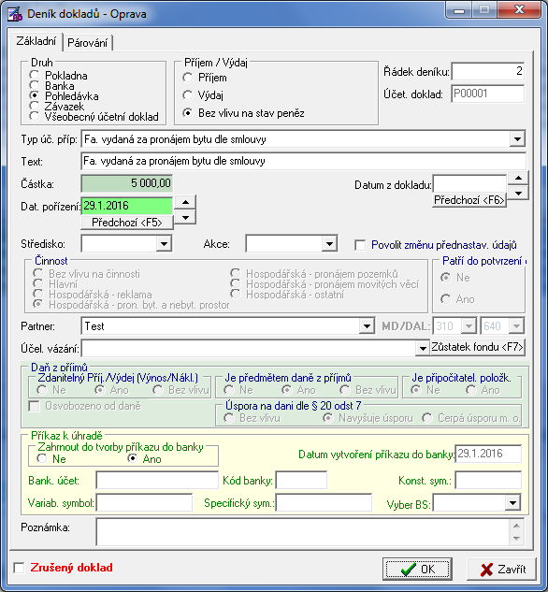

Párování dokladů

Systém dovoluje provést spárování dokladů s předpisem Pohledávky / Závazku / VÚDu s jejich úhradou evidovanou pokladními doklady/bankovními výpisy. Systém umožňuje propojit k jednomu dokladu s předpisem několik úhradových dokladů. Spárovat se tak dá například jeden předpis Závazku s několika různými úhradovými doklady. Párování je prováděno na základě shody v několika parametrech, z nichž nejdůležitější je variabilní symbol. Párovat lze i doklady z jiných účetních období.
Samotné párování je evidováno na záložce „Párování“ v detailním okně „Deníku dokladů“. Pro každý spárovaný doklad je uchovávána informace o čísle spárovaného dokladu a o spárované částce.
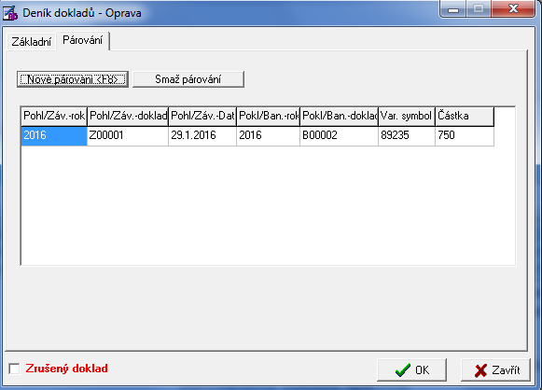
Párování je primárně založeno na shodnosti variabilních symbolů párovaných dokladů. Není to však povinné. Lze spárovat i doklady s rozdílnými variabilními symboly.

K samotnému párování slouží dialog pro párování dokladů, který je dostupný po stisku tlačítka „Nové párování“ <F8>. Párování lze zrušit stiskem tlačítka „Zrušit párování“.

Upozornění: Samotným párováním nedochází k změně obratů na syntetických účtech, párování slouží k pomocné technické mimoúčetní evidenci.

Dialog pro párování dokladů

V dialogu dochází k dohledání dokladu, který má být k aktuálně otevřenému dokladu spárován. Je jedno, zda párování probíhá směrem od dokladu s předpisem (Pohledávka/Závazek/VÚD) a je dohledávána úhrada (pokl. doklad/bankovní výpis), nebo zda je tomu obráceně (k úhradě dohledáván předpis).
V závislosti na tom, jakého druhu dokladu je právě editovaný doklad, jsou v „párovacím“ dialogu nabídnuty ke spárování doklady protichůdných druhů.

Dialog je rozdělen do tří částí.

Část „Parametry hledání“ - zde uživatel nastaví parametry, které by měl doklad,
hledaný ke spárování, splňovat.
- uživateli je dovoleno parametry měnit za účelem
dohledání potřebného dokladu
- změnou nastavení v poli „Hledat v účetním období“
je možné prohledávat ke spárování doklady z jiných
(předchozích) účetních období.
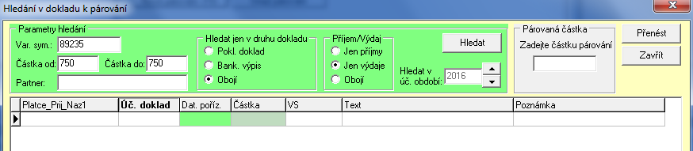

Část „Doklady k párování“ - tabulka obsahuje doklady, které se podařilo nalézt
na základě parametrů zadaných v předchozí části
- v případě, že je nalezeno více dokladů, uživatel
vybírá jedním kliknutím myši ten z nich, který je pro
párování vhodný.

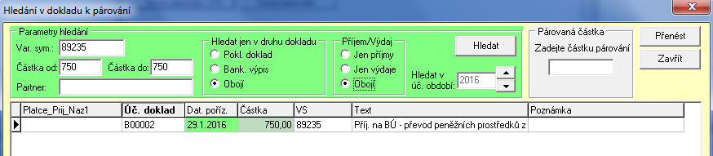

Část „Párovaná částka“ - zde uživatel zadává částku, kterou chce k aktuálně
editovanému dokladu spárovat
- částka nesmí být vyšší, než je hodnota uvedená jako
částka v dokladu vybraném ke spárování

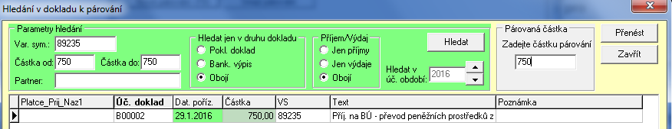

Tlačítko Přenést – stisknutím tlačítka dojde k vyvolání kontrol hlídajících, zda má párování všechny náležité hodnoty. Pokud tomu tak není, je uživatel vyzván k jejich doplnění. V případě, že je vše v pořádku, je stisknutím tlačítka založen záznam o párování.

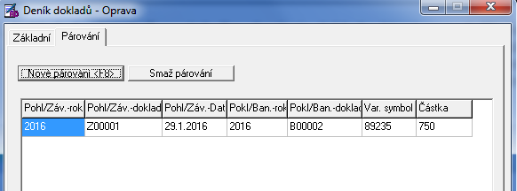

V modulu Sestavy a tisky je k dispozici výpis, který obsahuje informace o párování dokladů.
Sestava umožňuje zobrazit Pohledávky/Závazky/VUD jen spárované, nebo všechny, tj. včetně nespárovaných. V průvodci je možné omezit zobrazení jen na určitý druh dokladu a též na určité datum.

Vytvoření příkazu k úhradě

Funkce slouží k vytváření příkazů k úhradě pro ty účetní doklady, které mají nastaven příznak Zahrnout do tvorby příkazu do banky v deníku dokladů. Jako bankovní spojení a symboly platby budou použity údaje vyplněné v příslušných polích účetního dokladu.

Pokud chcete zahrnout řádek účetního deníku do příkazu k úhradě, stiskněte klávesu <INSERT> , čímž dojde k označení řádku. (Zrušení označení provedete opětovným stiskem klávesy).

Tlačítko Příkaz k úhradě - dojde k vytvoření příkazu k úhradě pro zvolené řádky. Volbou této funkce bude vytvořen příkaz k úhradě. V případě, že uživatel potřebuje zobrazit a vytisknout příkaz, musí nejprve použít tlačítko Podklad položkově nebo Podklad sumárně. Tyto funkce umožňují zobrazit a vytisknout příkazy k úhradě. Po vytvoření příkazu už podklady nelze zobrazit!

Tlačítko Podklad položkově - zobrazí sestavu s detailním rozpisem položek zahrnutých do příkazu k úhradě. Sestavu lze uložit do souboru v MS Excel.
Tlačítko Podklad sumárně - zobrazí sestavu s rozpisem položek, zahrnutých do příkazu k úhradě, seskupených dle účelového vázání prostředků

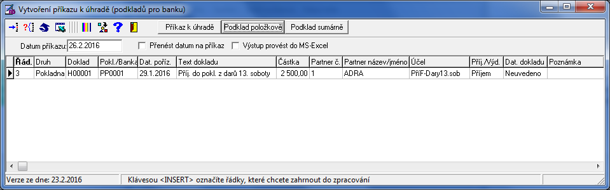

Výsledovka
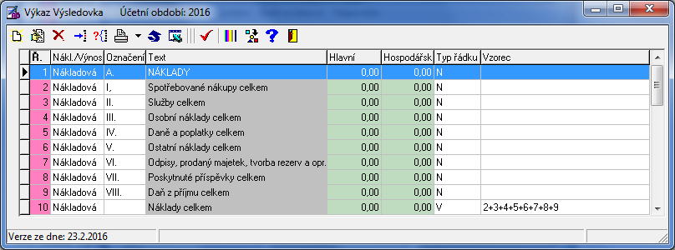

Modul Výsledovka slouží k sestavení výkazu Výsledovka požadovanému finančním úřadem jako příloha při přiznání k dani z příjmů.
S programem je dodán předdefinovaný tvar výkazu ve zjednodušeném formátu.

Výpočet výkazu je prováděn, tak že se zároveň počítají výsledky s přesností na haléře a s přesností na tisíce Kč.
Při tisku výkazu je nutné vybrat, zda chcete tisknout s přesností na haléře či se zaokrouhlením na tisíce Kč.
U výpočtu s přesností na tisíce Kč může dojít k odchylce vlivem zaokrouhlení. Tato odchylka se projeví ve vazbě na výkaz ROZVAHA, kdy je hospodářský výsledek zjištěný ve výsledovce přenášen do rozvahy a v ní upraven tak, aby zaokrouhlení vzniklé při výpočtu na tisíce Kč nezpůsobilo nerovnost AKTIV a PASIV ve výkazu "Rozvaha".
Jinak řečeno, hospodářský výsledek (zisk/ztráta) vypočtený ve výsledovce je přenesen do rozvahy a tam upraven o případný zaokrouhlovací rozdíl.
Může tedy dojít k tomu, že hospodářský výsledek zjištěný ve výsledovce je jiný než v rozvaze.

Výpočet výkazu provedete stiskem tlačítka .

Nastavení výkazu:

Nákladová / Výnosová část - určuje zda řádek výkazu patří do nákladové nebo výnosové části výsledovky.

Řádek - číslo řádku výkazu - důležité je pro výpočet Výpočtových řádků

Označení - Označení řádku výkazu dle vyhlášky

Text - text řádku výkazu dle vyhlášky

Hlavní
- zde bude po výpočtu výkazu uvedena částka zjištěná z obratů syntetických účtů v Deníku dokladů a to za účetní případy, které spadají pod hlavní činnost účetní jednotky. Přiřazení syntetických účtů je uvedeno v položce "Řádek výkazu Výsledovka" v definici syntetického účtu.

Hospodářská
- zde bude po výpočtu výkazu uvedena částka zjištěná z obratů syntetických účtů v Deníku dokladů a to za účetní případy, které spadají pod hospodářskou činnost účetní jednotky. Přiřazení syntetických účtů je uvedeno v položce "Řádek výkazu Výsledovka" v definici syntetického účtu.

Typ řádku
- určuje, zda bude řádek vypočítán sumací z obratů syntetických účtů v Deníku dokladů (Normální řádek), nebo zda bude vypočten pomocí vnitřních vzorců rozvahy (Výpočtový řádek).
Vzorec - slouží k definici způsobu výpočtu výpočtových řádků rozvahy.

Rozvaha
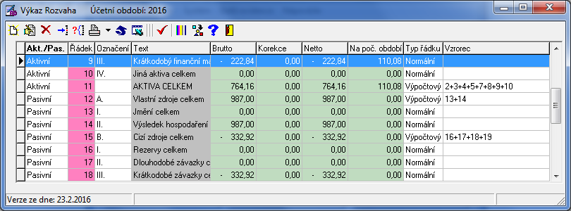

Modul Rozvaha slouží k sestavení výkazu Rozvaha, požadovaného finančním úřadem jako příloha při přiznání k dani z příjmů.

Výpočet je prováděn najednou s přesností na haléře a na tisíce Kč. Výpočet na tisíce může provázet zaokrouhlovací chyba.
Více viz výkaz "Výsledovka".

S programem je dodán předdefinovaný tvar výkazu ve zjednodušeném formátu.
Výpočet výkazu může být proveden až po provedení výpočtu výkazu Výsledovka.

Výpočet výkazu provedete stiskem tlačítka .

Nastavení výkazu:
Aktivní / Pasivní část výkazu - určuje, zda řádek výkazu patří do aktivní nebo pasivní část rozvahy

Řádek - číslo řádku výkazu – je důležité pro výpočet Výpočtových řádků

Označení - označení řádku výkazu dle vyhlášky

Text - text řádku výkazu dle vyhlášky

Brutto
- zde bude po výpočtu výkazu uvedena částka brutto zjištěná z obratů syntetických účtů (definovaných jako brutto účty) v deníku dokladů. Přiřazení syntetických účtů je uvedeno v položce "Řádek výkazu Rozvaha" v definici syntetického účtu.

Korekce
- zde bude po výpočtu výkazu uvedena částka brutto zjištěná z obratů syntetických účtů (definovaných jako korekční účty) v deníku dokladů. Přiřazení syntetických účtů je uvedeno v položce "Řádek výkazu Rozvaha" v definici syntetického účtu.

Netto - zde bude po výpočtu výkazu uvedena částka brutto upravená o částku korekce.

Na poč. období
- zde bude po výpočtu výkazu uvedena částka zjištěná z počátečních stavů syntetických účtů. Částka bude zjištěna z položek Poč. stav MD a Dal.

Typ řádku
- určuje, zda bude řádek vypočítán sumací z obratů syntetických účtů v Deníku dokladů (Normální řádek) nebo zda bude vypočten pomocí vnitřních vzorců rozvahy (Výpočtový řádek).

Vzorec - slouží k definici způsobu výpočtu výpočtových řádků rozvahy.

Uzávěrka
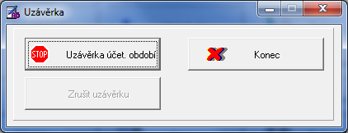

Modul Uzávěrka slouží k uzavření práce v aktuálně zpracovávaném účetním období. V modulu lze provést zrušení uzávěrky neboli znovuotevření účetních zápisů pro možnost dodatečných úprav.

Uzavření účetního období

Postup: Ujistěte se, že máte vystaveny všechny faktury.
Ujistěte se, že máte zaúčtovány všechny účetní případy daného účetního období.
Ujistěte se, že máte vypočteny a vytisknuty výkazy Výsledovka a Rozvaha.
Ujistěte se, že máte vytištěnou sestavu "Obratová předvaha".
Ujistěte se, že jste vyexportovali deník dokladů do MS-Excel.

Uzavřením účetního období je znemožněn další výpočet výkazů Rozvaha a Výsledovka (zůstane povolena pouze možnost jejich tisku tak, jak byly naposled vypočteny). Po uzavření účetního období nelze provádět změny v Deníku dokladů a nelze ani vystavovat nové faktury.

Opětovným otevřením účetního období se uzavřené funkce znovu obnoví.

Sestavy a výstupy
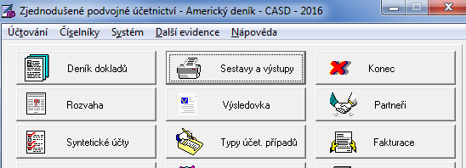

Modul Sestavy a výstupy umožňuje uživateli vytvářet různé typy sestav, viz obrázek. Například výstup s informacemi o vývoji obratů nebo zůstatků na syntetických účtech v porovnání za více účetních období, nebo výstup porovnávající vývoj příjmů a výdajů v jednotlivých fondech za více účetních období. Uživatel může také zvolit formát výstupu sestav, buď tisk na papír, nebo vytvoření souboru v Excelu.

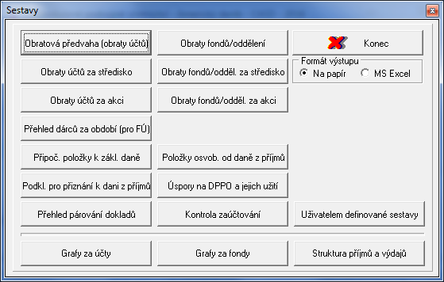

Uživatel také může také definovat své sestavy, nastavit vzhled tabulky, písmo, barvu.

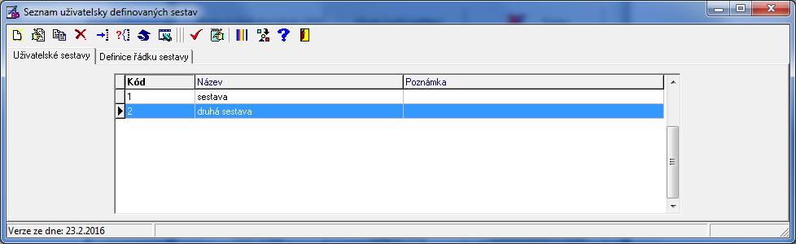

Nejprve si v záložce Uživatelské sestavy vytvoří kód a název sestavy

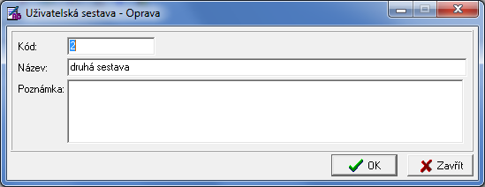

Stiskem tlačítka se zobrazí okno, ve kterém si uživatel může nastavit název nadpisu, pořadí, šířku, zarovnání, barvu a typ písma.

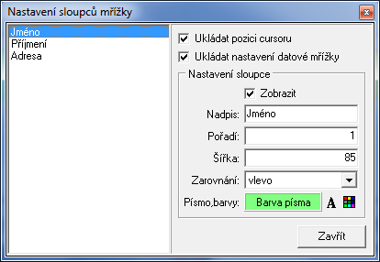

V záložce Definice řádku si uživatel může nastavit podmínky pro jednotlivé části sestavy.

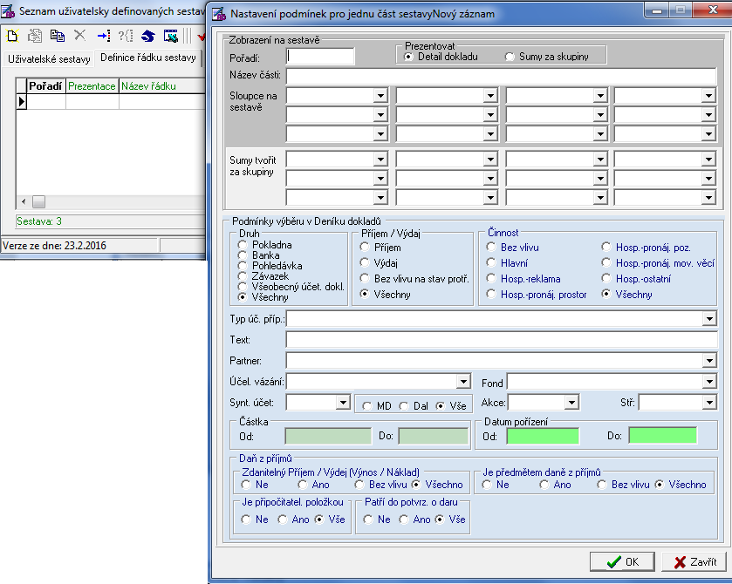

Dále v tomto modulu lze vytvářet grafické výstupy, viz kapitola Grafy.

Grafy

Modul „Sestavy a výstupy“ umožňuje vytvářet grafické výstupy poskytující přehled například o struktuře příjmů nebo výdajů v rámci jednoho účetního období.

Grafy je možné exportovat ve formátu obrázku, který lze následně vložit do prezentací o výsledcích hospodaření účetní jednotky.

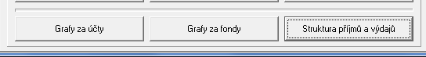

Uživatel si nejprve musí nastavit vstupní parametry, typ grafu, viz obrázek

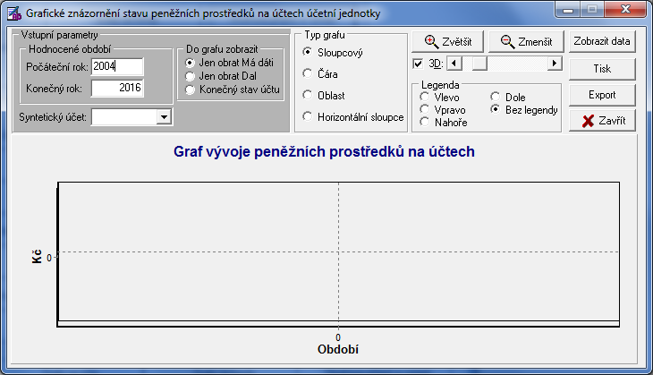

Vytvořený graf lze zobrazit, tisknout, případně exportovat ve formátu wmf.

Fakturace
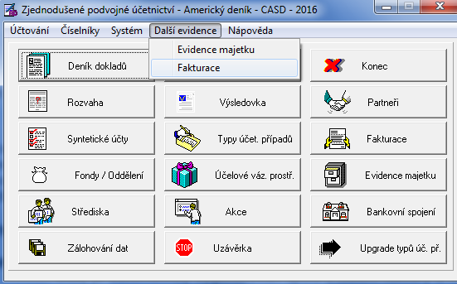

Modul Fakturace slouží k vystavování faktur.

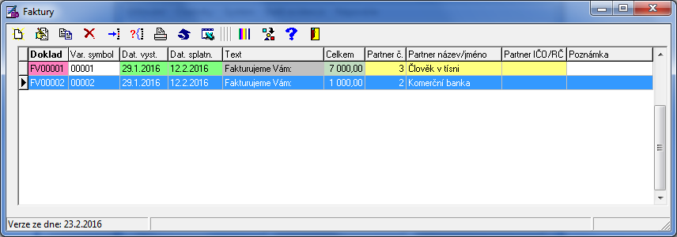

Modul nemá přímou vazbu do Deníku dokladů. Každou vystavenou fakturu je třeba účtovat novým zápisem v deníku dokladů. Modul umožňuje vystavit fakturu o čtyřech položkách. Před samotným vystavováním faktury je třeba, aby odběratel (partner) byl doplněn do číselníku Partneři.

Číslo faktury - číslo je fakturám přidělováno automaticky. Číslo faktury nelze měnit.
Partner - partner (odběratel) z číselníku Partneři.
Variabilní symbol - odvozen jako číselná část čísla faktury (tj. číslo faktury bez písmenek). Údaj je automaticky vygenerován spolu s číslem faktury a nelze jej měnit.

Konstantní symbol - konstantní symbol pro fakturu s formou úhrady "Převodním příkazem"

Dat. vystavení - datum vystavení faktury

Dat splatnosti - datum splatnosti faktury - automaticky dnešní datum + 14 dní - je možno jej upravit

Dat. zdaň. plnění - nevyužívá se

Forma úhrady - vyberte jednu z nabízených forem úhrady

Způsob dopravy - zapište, pokud je odběratelem vyžadováno

Úvodní text - Je uveden jako úvodní text na faktuře před samotným výčtem fakturovaných položek.
Je možné zde uvést odkaz na smlouvu apod.

Celková částka - celková fakturovaná cena. Je součtem cen jednotlivých položek. Nelze ji měnit.

První až čtvrtá položka

Text - text řádku faktury

Množství - fakturované množství

Měrná jednotka - vyberte z nabízených měrných jednotek nebo napište svou

Cena MJ - cena za měrnou jednotku

Cena za položku - cena za měrnou jednotku x množství - cena je vypočtena automaticky - nelze ji měnit

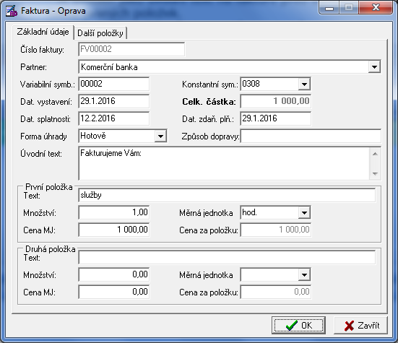

Evidence majetku
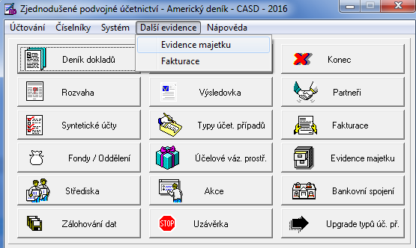

Formulář slouží k jednoduché evidenci majetku účetní jednotky.
Evidence majetku nezajišťuje výpočet odpisů, lze je vložit pouze ručně.
Modul poskytuje možnost zaúčtování Pořízení a vyřazení majetku a také odpisů majetku.

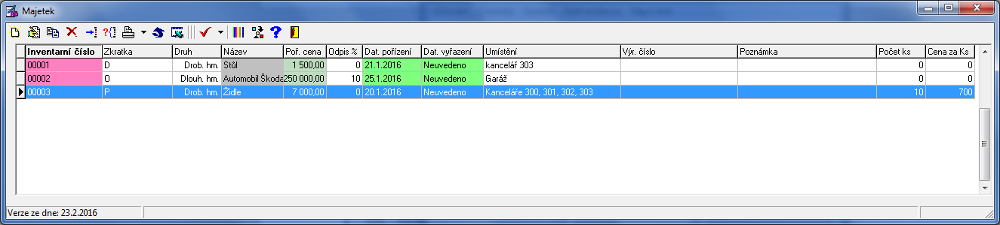

Vyplnění

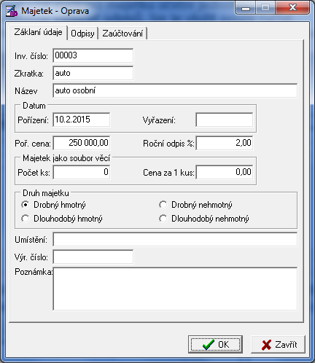

Inv. číslo - zde zadejte inventární číslo majetku

Inv. číslo dle centrály: Toto pole je viditelné pouze v případě, že je pro účetní
jednotku v administraci aktivován pobočkový režim.
Je využíváno při přenosech dat mezi pobočkou a centrálou
a je generováno automaticky systémem.
Struktura čísla: xxxyyy kde xxx=číslo pobočky z číselníku
poboček; yyy - pořadové číslo v rámci pobočky.
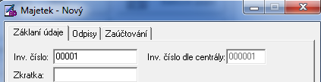

Zkratka - mnemotechnická zkratka názvu majetku
Popis - název nebo popis majetku
Datum pořízení - zde zadejte datum pořízení majetku
Datum vyřazení - v okamžiku, kdy vyřazujete majetek, musíte do tohoto políčka zadat datum vyřazení (jinak nevyplňujte).
Poř. cena - pořizovací cena majetku (včetně vedlejších nákladů na pořízení) by měla zahrnovat též např. dopravné spojené s pořízením majetku.

Roční odpis % - zde zadejte roční odpisovou sazbu účetních odpisů majetku dle vyhlášky

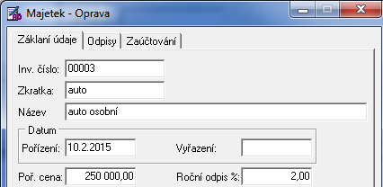

Soubor věcí - pokud se jedná o majetek, jenž je tvořen souborem věcí, např. sada 20 židlí, pak do pole Pořizovací cena uvedete cenu celého souboru věcí, do pole Cena za 1 kus uvedete průměrnou cenu
jednoho kusu (v našem případě jedné židle) a do pol. Počet kusů uvedete počet věcí v souboru (v našem případě 20)

Druh majetku - vyberte druh majetku, do něhož Váš majetek náleží

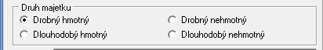
Umístění majetku - uživatel vyplní informaci o tom, kde je majetek umístěn

Výrobní číslo - uživatel vyplní výrobní číslo majetku

Zaúčtování - zaúčtování je možné provést stiskem tlačítka a výběrem příslušného typu majetkové transakce (pořízení / vyřazení / odpis), kterou chcete zaúčtovat, viz obrázek.

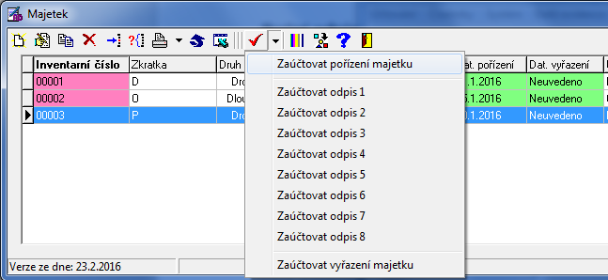

Poté budete přesměrováni na výběr účetní souvztažnosti

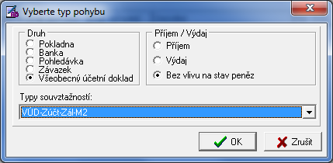

a systém následně vytvoří zápis do Deníku dokladů.

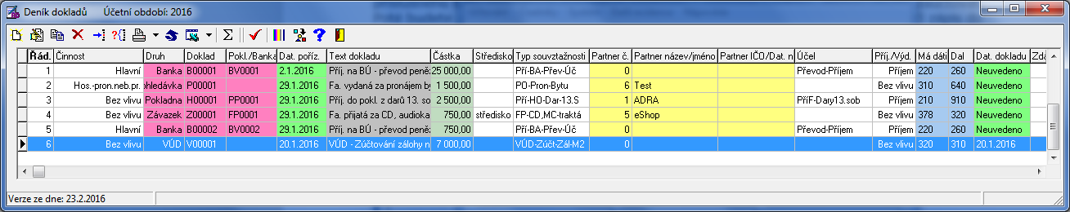

Informace o zaúčtování se objeví také v kartě majetku, záložka Zaúčtování.

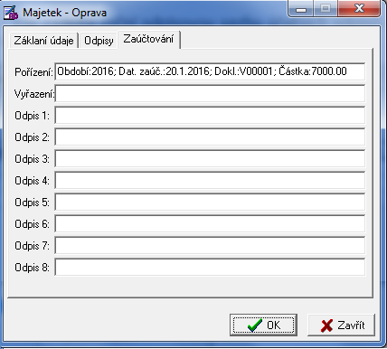

Zálohování dat a obnova dat ze zálohy

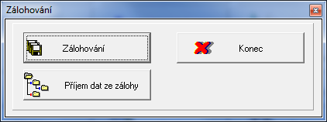

Modul zálohování slouží k záloze dat a obnově ze záloh té účetní jednotky, která je momentálně otevřena a pro to účetní období, které je právě otevřeno.

Zálohování

Pokud máte pro účetní jednotku více účetních období, musíte otevřít nejprve jedno účetní období a data zálohovat.
Postupně pak otevřít další účetní období této jednotky, zálohovat data tohoto období a pokračovat tak dlouho, dokud nebudou zálohována všechna účetní období.

Např.:
Používáte účetní jednotku AAA a v ní pracujete s roky 2005 a 2006, takže otevřete rok 2005 pro účetní jednotku AAA a proveďte zálohu. Po ukončení zálohování účetní jednotku s rokem 2005 zavřete. Nyní otevřete rok 2006 pro účetní jednotku AAA a zálohujte data roku 2006.
Pokud jste nejprve zálohovali rok 2005 a od té doby v účetní jednotce nic neúčtovali, nemusíte rok 2006 zálohovat.

Obnova ze záloh

Obnovu ze záloh použijte v případě, že došlo k takové chybě, po které není možné spustit účtování pro dané účetní období.
Standardně po zhroucení disku, po zhroucení operačního systému Windows a podobně,

Postup:
1. Ujistěte se, zda lze spustit modul Zadání a změna hesla.
2. Ujistěte se, že jsou v modulu Administrace zobrazeny všechny účetní jednotky.
3a. Pokud ano, tak spusťte účetní jednotku pro rok, který potřebujete zpracovávat.
3b. Pokud jsou hlášeny v průběhu otevírání chyby, ignorujte je a spusťte modul Zálohování a obnovu dat z diskety.
3c. Bod 3b opakujte pro všechna účetní období dané účetní jednotky, jejichž otevření nelze provést
4a. Pokud krok 2 nezobrazil žádnou účetní jednotku, je třeba provést reinstalaci programu.
4b. Po reinstalaci je třeba založit účetní jednotky, jejichž Zkratka je naprosto shodná s původní zkratkou účetní jednotky
4c. Dále je třeba založit všechna účetní období pro danou účetní jednotku
4d. Otevřete účetní jednotku v příslušném roce a spusťte modul Zálohování a obnovte data.

Automatické zálohování

Všechna data je nutné zálohovat, aby byla dostupná v případě neočekávaného výpadku systému.
Program "Americký deník" vytváří sám, bez zásahu uživatele, bezpečnostní zálohy dat.
Zálohování probíhá tak, že v okamžiku výběru zpracovávaného roku, v dialogu pro výběr zpracovávaného období, je vytvořena bezpečnostní kopie dat. Kopie dat je vytvářena do podadresáře Zálohy. Podadresář Zálohy se nachází v hlavním adresáři aplikace. Standardně je to C:\Orsia\Am_Denik\Zalohy.

Záloha je vytvářena na principu „Zálohuj předchozí stav deníku v okamžiku prvního otevření deníku a smaž zálohy starší než 40 dní“.

!!!! TATO AUTOMATICKÁ FUNKCE NENAHRAZUJE NUTNOST PROVÁDĚT ZÁLOHOVÁNÍ NA EXTERNÍ DATOVÁ MÉDIA!!!!

Výměna dat mezi pobočkou a centrálou

Výměna dat je možná pouze, pokud je v administraci účetní jednotky aktivován tzv. pobočkový režim.
Předpokladem pro výměnu dat je správná evidence poboček na centrále.
Výměna dat probíhá v několika fázích a vyměňována jsou data z modulů Partneři, Deník dokladů a Evidence majetku.

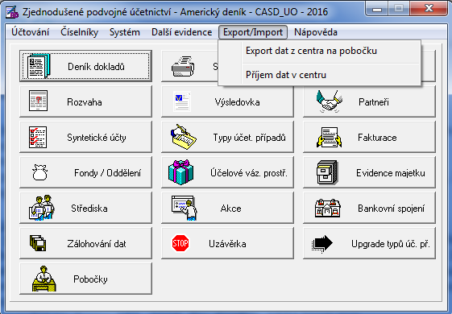

Export dat z pobočky do centra
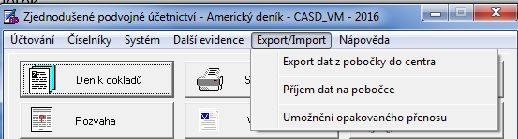

Exportovány jsou všechny doklady, které dosud nebyly do centra předány. Vytvořen bude exportní soubor v textovém formátu, který může být emailem odeslán do centra. Jméno souboru obsahuje číslo pobočky, rok účetního období, který je předáván. Dále obsahuje informaci o směru předávaných dat a datum vytvoření souboru. Příponou jména souboru je vždy konstanta exp.
Příklad pojmenování souboru: 100_2016_Do_Centra_26022016.exp
Po provedení exportu do centrály jsou exportovaná data označena příznakem, který je uchováván uvnitř systému.
Při dalším vyvolání exportní funkce již nejsou opětovně exportována.

Ve výjimečných případech (ztráta souboru s vyměňovanými daty) lze na pobočce označit již předaná data tak, aby bylo tato data možné předat opětovně. K tomuto účelu slouží speciální funkce „Umožnění opakovaného přenosu“ v menu Export/Import dostupná pouze na pobočkách.

Umožnění opakovaného přenosu

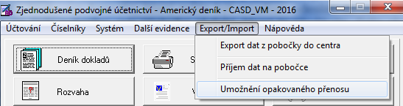

V případě, že uživatel zvolí tuto možnost, nejprve se zobrazí informace o zrušení příznaku o přenosu dat na centrálu u již přenesených dokladů.

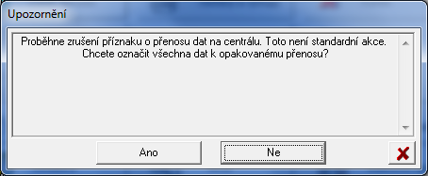

Jestliže uživatel tuto volbu potvrdí, zrušení proběhne.

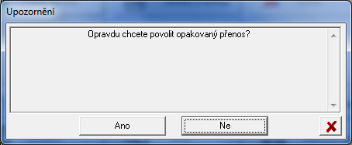

V dalším kroku je uživatel požádán o potvrzení nebo zrušení opakovaného přenosu. Jestliže uživatel volbu potvrdí, může uživatel znovu provést přenos dat a odeslat znovuvytvořený soubor do centra.

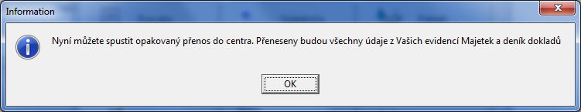

Příjem dat na pobočce

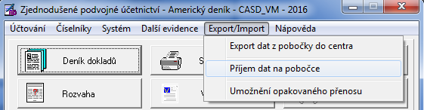

Další funkcí, kterou lze na pobočce použít, je funkce „Příjem dat na pobočce“.
Volbou této funkce lze přenést data z centra na pobočku. Soubor bude mít také příponu *.exp. Například soubor 100_2016_Do_Pobocky_26022016.exp, který byl pro pobočku č. 100 vytvořen v centrále z dokladů, které jsou v centrále označeny pro tuto pobočku. Podrobně viz kapitola Export dat z centra na pobočku.
Soubor, který bude uživateli zaslán emailem z centra, uloží uživatel v pobočce do libovolného adresáře, ze kterého pak tlačítkem Uložit přenese data do své pobočky, viz obrázek.

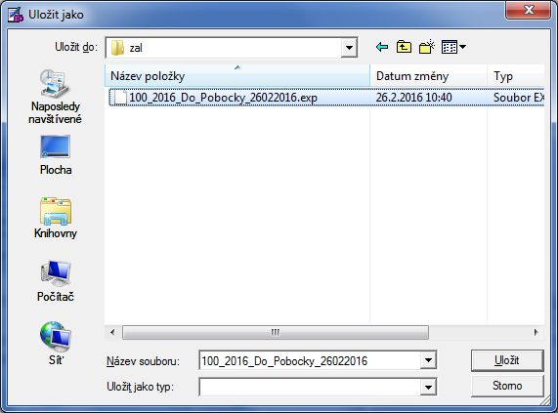

Příjem dat v centru

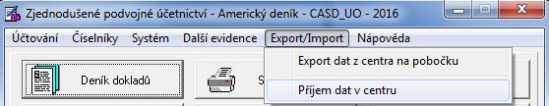

Uživatel v centrále přijme touto funkcí data ze souboru, který vytvořil uživatel na pobočce a zaslal emailem na centrálu. Soubor odeslaný z pobočky na centrálu má formát s příponou exp, např. 100_2016_Do_Centra_26022016.exp, a byl vytvořen pomocí funkce „Export dat z pobočky do centra“.
Uživatel v centrále nejprve uloží soubor do libovolného adresáře. Po volbě funkce „Příjem dat v centru“ musí nejprve vybrat číslo pobočky, jejíž doklady mají být na centrálu přijaty. Po doplnění čísla pobočky a stisku tlačítka OK se zobrazí seznam uložených souborů. Z něho uživatel vybere soubor s příponou exp, který obsahuje data z vybrané pobočky, která se mají uložit do databáze na centrále.

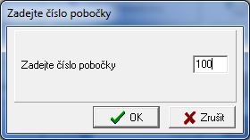

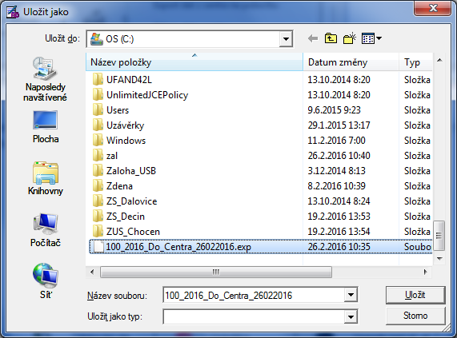

Po úspěšném načtení se zobrazí informace o počtu načtených údajů z modulů Partneři, Deník dokladů, Majetek.

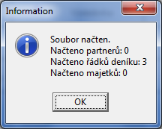

Export dat z centra na pobočku

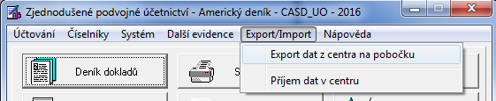

Na pobočku jsou exportovány všechny doklady, které jsou v centrále evidovány pro tu konkrétní pobočku. Uživatel v centrále vytvoří exportní soubor v textovém formátu, který může být emailem odeslán na pobočku. Jméno souboru je vytvořeno v podobném formátu jako u přenosu z pobočky do centra, pouze s rozdílem v označení směru exportu.
Příklad pojmenování souboru: 100_2016_Do_Pobocky_26022016.exp.

Fráze – slovník často užívaných spojení

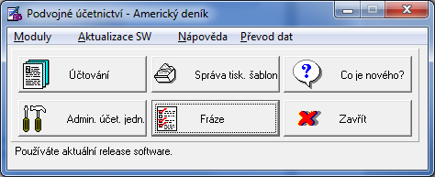

Modul „Fráze“ je dostupný v základním okně aplikace. V tomto modulu lze definovat častá slovní spojení užívaná při zápisu účetních případů. Modul umožňuje uchovávat slovní spojení neboli „fráze“ dle druhu dokladu nebo bez rozlišení druhu dokladu.
Fráze evidované k druhu dokladu „Pokladna“ jsou pak dostupné uživatelům v okamžiku vyplňování pokladních dokladů. Obdobné platí i pro ostatní druhy dokladů. Fráze, které nejsou přiřazeny k druhu dokladu, jsou dostupné vždy.

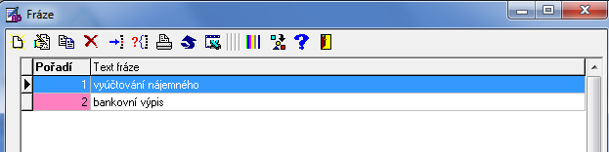

V modulu „Deník dokladů“ je pak možné tyto fráze vyvolávat stisknutím pravého tlačítka myši nad políčkem „text dokladu“. Během této akce jsou příslušné fráze kontextově zobrazeny a připraveny k výběru.
Postup práce:
V deníku dokladů nejdříve vyberte druh dokladu, poté vyberte typ účetní souvztažnosti a následně po stisku pravého tlačítka myši vyberte v kontextovém menu příslušnou frázi, jejíž text bude přenesen do políčka „Text dokladu“.

Převod konečných zůstatků z minulého účetního období do počátečních stavů nového účetního období

Pokud uzavřete první účetní období, můžete převést konečné zůstatky syntetických účtů do následujícího účetního období.
Obdobně je možné převést konečné zůstatky v modulu "Fondy a oddělení".

Nejprve je potřebné založit nové účetní období v modulu "Administrace účetních jednotek".

Poté spusťte nové účetní období.
V modulu "Syntetické účty" stiskněte tlačítko , které provede zjištění konečných zůstatků ve starém období a ty zapíše jako počáteční stav do nového období. Účty třídy 5 a 6 mají vždy počáteční stav roven 0.
Kontrolu výpočtu můžete provést tak, že ve starém účetním období spustíte sestavu Obrat účtů. Hodnota ve sloupci "Konečný stav" musí být shodná s počátečním stavem, který naleznete na syntetickém účtu v novém období.
Musí se také shodovat s hodnotou sloupce "Počáteční stav" uvedenou na sestavě "Obrat účtů" spuštěné v novém období.

V modulu "Fondy a oddělení" stiskněte tlačítko , které provede zjištění konečných zůstatků ve starém období a ty zapíše jako počáteční stav do nového období.
Kontrolu výpočtu můžete provést tak, že ve starém účetním období spustíte sestavu Obrat fondů Hodnota ve sloupci "Konečný stav" musí být shodná s počátečním stavem, který naleznete na fondu v novém období.
Musí se také shodovat s hodnotou sloupce "Počáteční stav" uvedenou na sestavě "Obrat fondů" spuštěné v novém období.

UPOZORNĚNÍ
Akci převod zůstatků lze provádět opakovaně. Můžete tedy účtovat současně ve starém období i v novém období.
V jakémkoliv okamžiku můžete provést převod zůstatků ze starého období do počátečních stavů nového období.

Ovládání programu

Ovládání programu odpovídá zásadám užívaným v programech operačních systémů Windows společnosti Microsoft.

Tabulková okna ovládáte pomocí tlačítek v nástrojové liště umístěné v horní části okna.

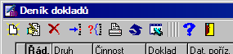

Funkce tlačítek

-"Nový záznam" - stisknutím tlačítka dojde k vyvolání okna detailu, kde budete moci zadat nový záznam
- Klávesová zkratka "N"
- "Oprava záznamu" - stisknutím tlačítka dojde k vyvolání okna detailu, kde budete moci opravovat již existující záznam
- Klávesová zkratka "O"
- "Smazat záznam" - stisknutím tlačítka dojde k pokusu o výmaz záznamu, toto se nemusí podařit tehdy, když již byl takový záznam použit při tvorbě podřízených záznamů. Např. Partnera nelze vymazat, pokud s ním již byl vytvořen účetní doklad.
- Klávesová zkratka "S"
- "Hledat záznam" - stisknutím tlačítka dojde k zobrazení malého formuláře, do kterého můžete zadat první část hledaného řetězce. Hledání probíhá vždy ve sloupci, podle kterého je tabulkové okno setříděno, viz níže.
- Klávesová zkratka "H"
- "Filtr záznamů" - stisknutím tlačítka dojde k zobrazení formuláře, ve kterém můžete zadat podmínku, pomocí které dojde k zúžení počtu zobrazených záznamů.
- Klávesová zkratka "F"
- "Tisk" - v případě, že okno poskytuje tiskové výstupy, dojde k vyvolání tiskové sestavy
- Klávesová zkratka "T"
- "Refresh zobrazení" - dojde k znovunačtení záznamů z databáze
- "Export do MS-Excel" - vyexportuje aktuálně vybrané záznamy do prostředí MS Excel
- "Nápověda" - vyvolá kontextovou nápovědu
- "Uzavření okna"
- Klávesová zkratka "ESC"

Setřídění záznamů

K setřídění záznamů v tabulkovém okně dojde stiskem nadpisu příslušného sloupce. Nadpis daného sloupce "ztuční" a data jsou setříděna. Na tomto příkladu jsou syntetické účty setříděny dle čísla účtu.

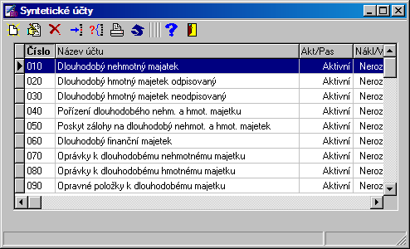

Funkce pravého tlačítka myši

Pravé tlačítko myši poskytuje stejné funkce tak jako v systému Windows. Pokud kliknete pravým tlačítkem, bude vyvoláno kontextové menu, pomocí kterého můžete ovládat aplikaci stejně jako pomocí tlačítek. Zde je zobrazeno kontextové menu, které se objeví při kliknutí pravého tlačítka myši nad tabulkovým oknem.
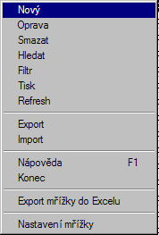

Nad objektem typu "Pole se seznamem" (combo box) lze využít voleb kontextového menu.
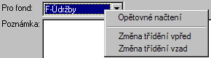

Volba "Opětovné načtení" způsobí znovunačtení záznamů, které mohly být změněny v případě, že jsou otevřeny paralelně dvě evidence a data z číselníku, na který se odkazuje "pole se seznamem", byla změněna.

Např.: Jsou otevřeny číselníky "Fondy" a "Účelové vázání zdrojů". Byl přidán nový fond a je zapotřebí jej zobrazit v "poli se seznamem" ve formuláři pro zadání nových účelově vázaných zdrojů.
Jednou metodou k dosažení výsledku je zavřít formulář pro účelové vázání zdrojů. Druhou metodou je použít ve formuláři pro zadávání či opravu nad polem se seznamem pravého tlačítka myši. Objeví se kontextové menu a v něm vyberte "Opětovné načtení".

Volba pro "Změnu třídění" způsobí přetřídění políčka se seznamem dle následujícího/předchozího sloupce uvedeného v seznamu sloupců zobrazených v tomto poli.

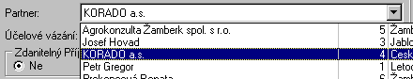

Nyní je objekt pro výběr partnerů setříděn dle názvu partnera. Výběrem položky "Změna třídění vpřed" v kontextovém menu a stiskem pravého tlačítka myši bude objekt přetříděn dle čísla partnera.

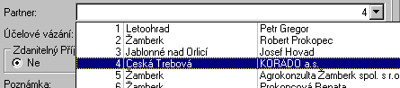

Hledání záznamů

